编号：

|  |  |  |  |  |  |  |  |  |  |  |
| --- | --- | --- | --- | --- | --- | --- | --- | --- | --- | --- |
| 实验 | 一 | 二 | 三 | 四 | 五 | 六 | 七 | 八 | 总评 | 教师签名 |
| 成绩 |  |  |  |  |  |  |  |  |  |  |

武汉大学国家网络安全学院

课程实验(设计)报告

题 目： 实验四：恶意样本行为分析

专业(班)： 信息安全

学 号： 2021302181156

姓 名： 赵伯俣

课程名称： 软件安全实验

任课教师： 赵磊

2023年11月2日

# 目 录

实验4 恶意样本行为分析 1

1实验名称 1

2实验步骤及内容 1

2.1熟悉Process Moniter的使用 1

2.1.1熟悉过滤器的使用方法 1

2.1.2监视Winrar解压缩过程 3

2.1.3临时文件的存放目录 5

2.1.4对比文件关闭顺序不同产生的影响 5

2.2熟悉抓包工具Wireshark的使用 8

2.2.1学习wireshark工具检测数据包的用法 8

2.2.2利用wireshark捕获用户名和密码 8

2.2.3使用更精确的规则进行过滤 10

2.3 VMware的熟悉和使用 11

2.3.1设置虚拟机文件共享 11

2.3.2系统快照使用 12

2.4灰鸽子木马的配置和使用 14

2.4.1虚拟环境搭建 14

2.4.2灰鸽子木马制作及其劫持远程主机的过程 15

2.4.4恶意软件或木马防御措施 18

2.5灰鸽子木马的行为分析 19

2.5.1利用Process Moniter监控感染灰鸽子木马的被控段的文件行为和注册表行为 19

2.5.2利用Wireshark监控灰鸽子木马与控制端的网络通信。 23

2.5.3 提出灰鸽子木马的清除方案 24

2.6大白鲨木马的分析 25

2.6.1利用Process Moniter监控感染大白鲨的被控段的文件行为和注册表行为 25

2.5.2利用Wireshark监控大白鲨与控制端的网络通信。 27

2.5.3提出大白鲨木马的清除方案 28

3 实验思考与体会 28

3.1密码明文和密码密文之间的安全性如何，哪一个更好 28

3.2HTTP和HTTPS之间的区别 29

3.3了解wireshark的其他规则，对其他网站进行使用 30

3.3.1协议过滤 30

3.3.2 IP过滤 30

3.3.3端口过滤 31

3.3.4逻辑运算符与，或，非 32

3.3.5对其他网站进行使用 32

3.4尝试不同操作系统的安装即环境配置 33

3.5尝试4种网络方式的ping命令即虚拟机之间的交互 34

3.5.1桥接模式 34

3.5.2 NAT模式 34

3.5.3 仅主机模式 35

3.5.4 自定义模式 36

3.6了解更多恶意样本行为 36

3.7如何防御恶意软件或恶意木马 37

3.8杀毒软件能识别灰鸽子木马吗 37

3.9如何在已经感染灰鸽子的主机上清除灰鸽子木马 38

# 实验4 恶意样本行为分析

## 1实验名称

* 恶意样本行为分析

## 2实验步骤及内容

### 2.1熟悉Process Moniter的使用

#### 2.1.1熟悉过滤器的使用方法

将Process Moniter打开后的界面如下图所示

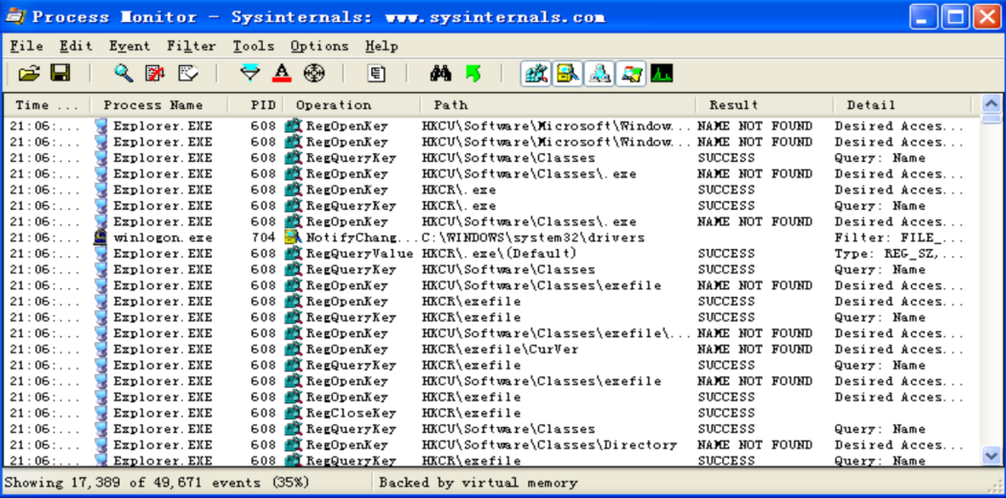

其主要的监控项为文件系统，注册表，进程创建和退出操作，扫描系统中的所有活动线程，为每个线程创造一个剖析时间，记录其耗费的核心和用户CPU时间，以及该线程自上次剖析事件以来执行了多少次上下文转换。

打开Process Moniter的过滤器设置只查看进程名称为calc.exe的文件如下图所示

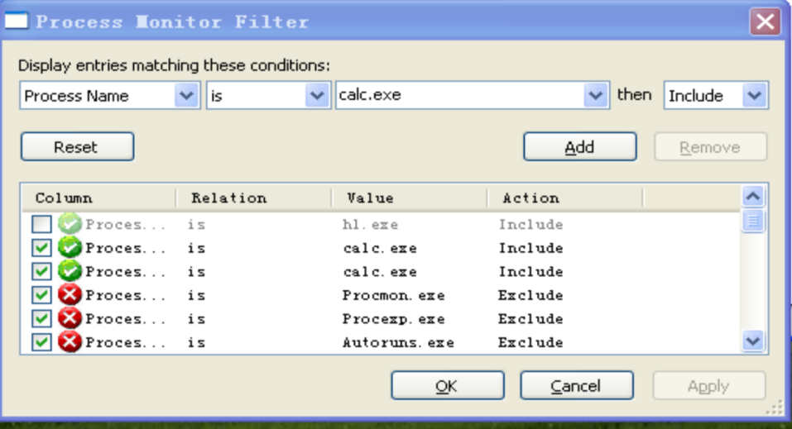

将过滤器应用后的结果如下图所示，并不存在我们所筛选的进程

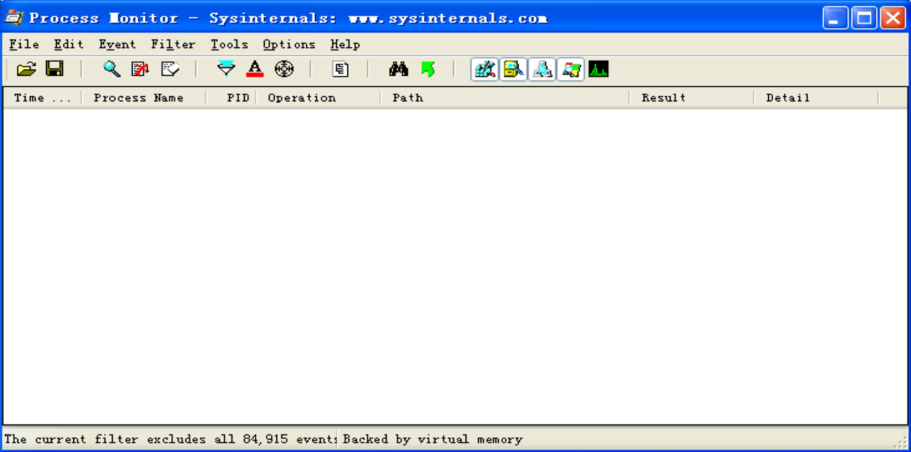

运行计算器程序后得到的结果如下图所示，Process Monitor中列出了众多名称为calc.exe的进程

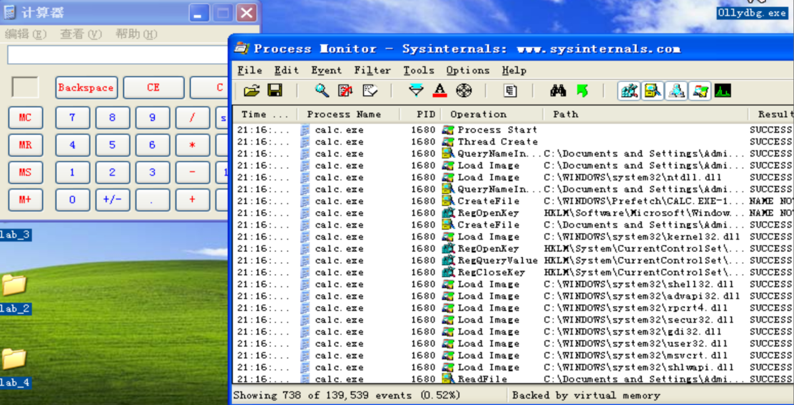

选择任意创建文件进程进行跳转操作可以跳转到该进程对应的文件中，跳转结果如下图所示。

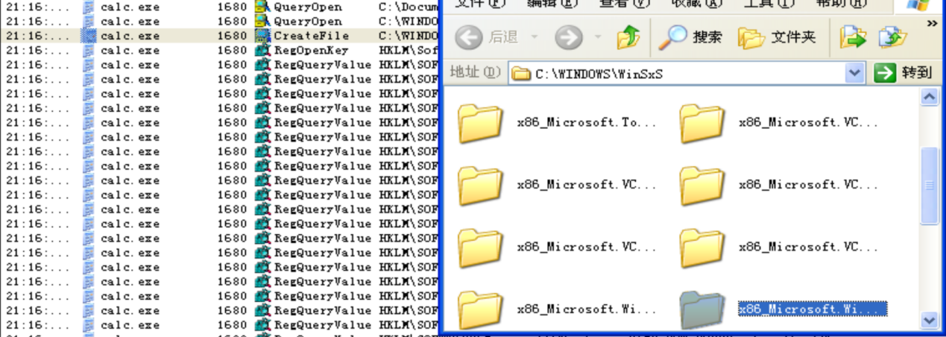

选择任意注册表进程进行跳转操作也能够跳转到对应的注册表项中，如下图所示。

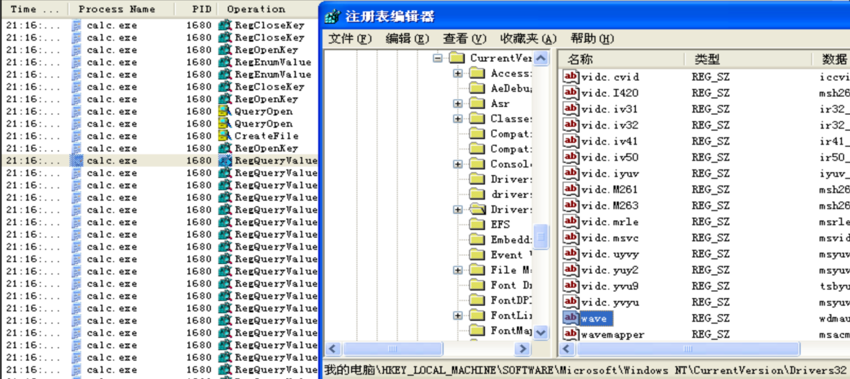

#### 2.1.2监视Winrar解压缩过程

使用过滤器过滤其他进程，只保留包含WinRAR.exe的进程

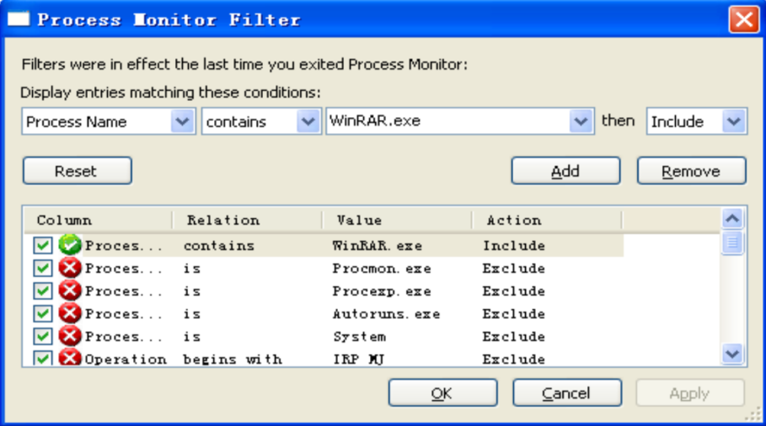

再使用WinRAR打开一个压缩包后的结果如下图所示

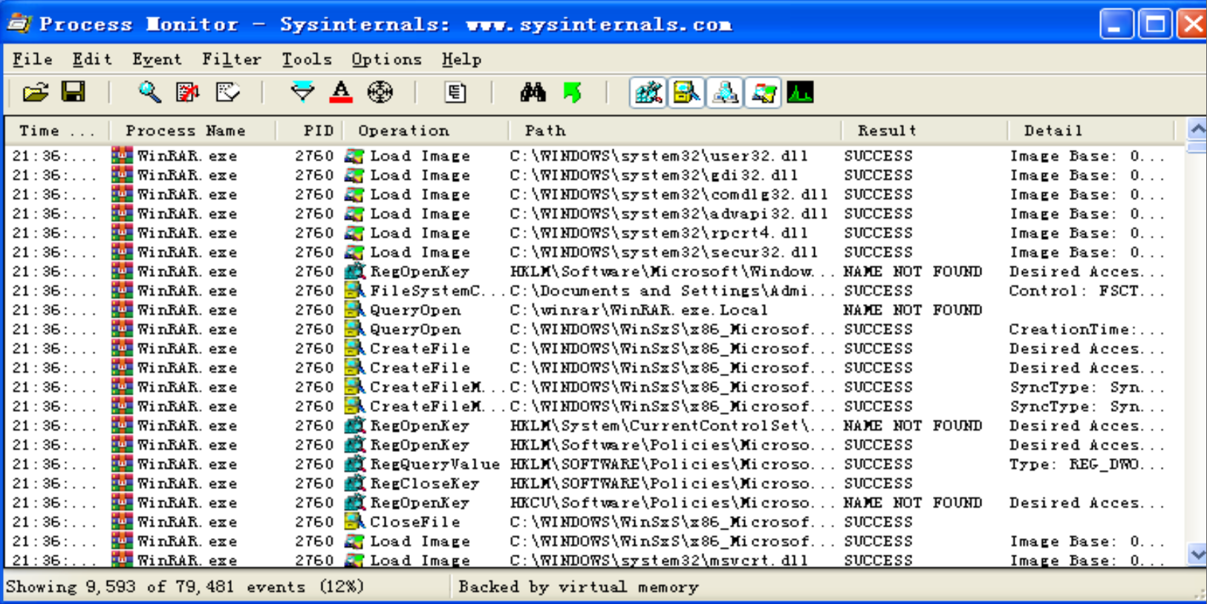

在WinRAR程序中打开一个文件后观察监视器的变化如下图所示，进程数量增加到了16079个

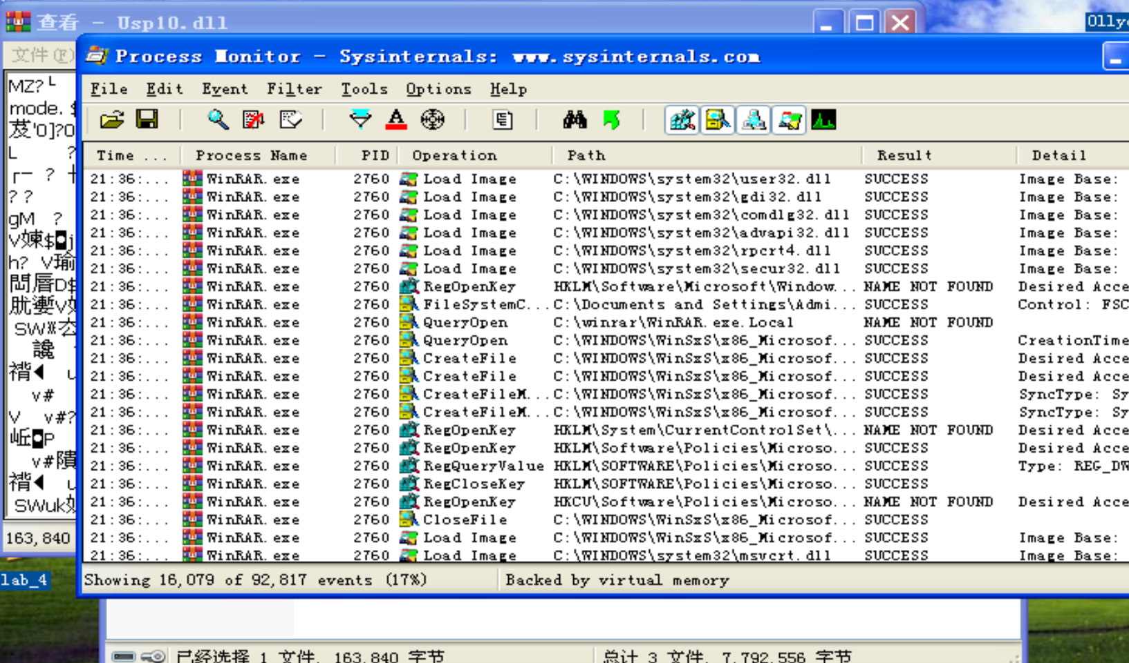

查找在WinRAR中打开的文件名USP10.dll后找到其对应的进程

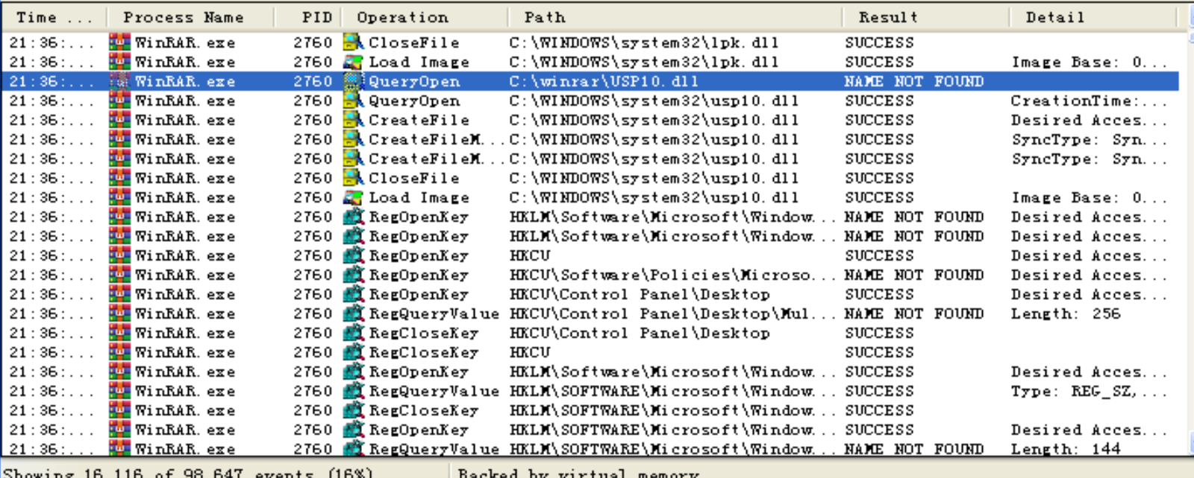

在该进程上执行跳转操作得到的结果如下图所示，与打开的文件夹目录不同

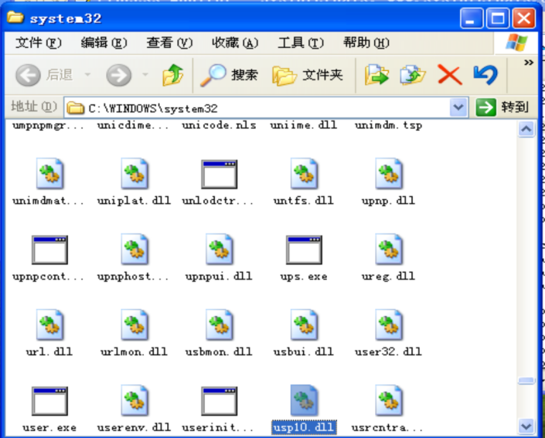

#### 2.1.3临时文件的存放目录

该临时文件usp10.dll存放在系统盘C下的WINDOWS\system32目录下

#### 2.1.4对比文件关闭顺序不同产生的影响

（1）先关闭文件再关闭压缩包

将两个文件全部打开后总的进程数为16154

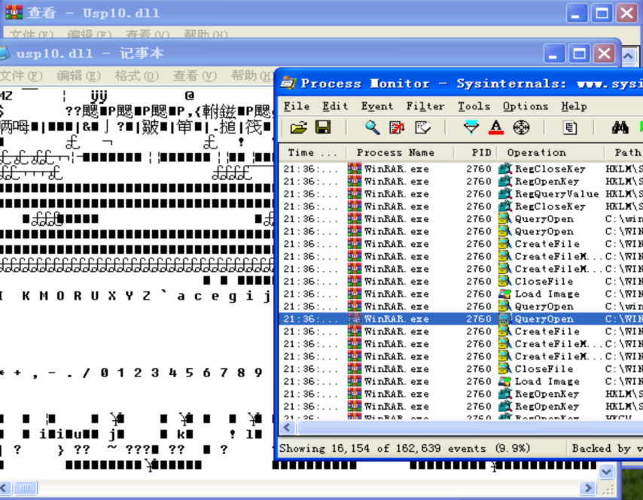

将文件关闭后发现进程数没有变化仍是16154

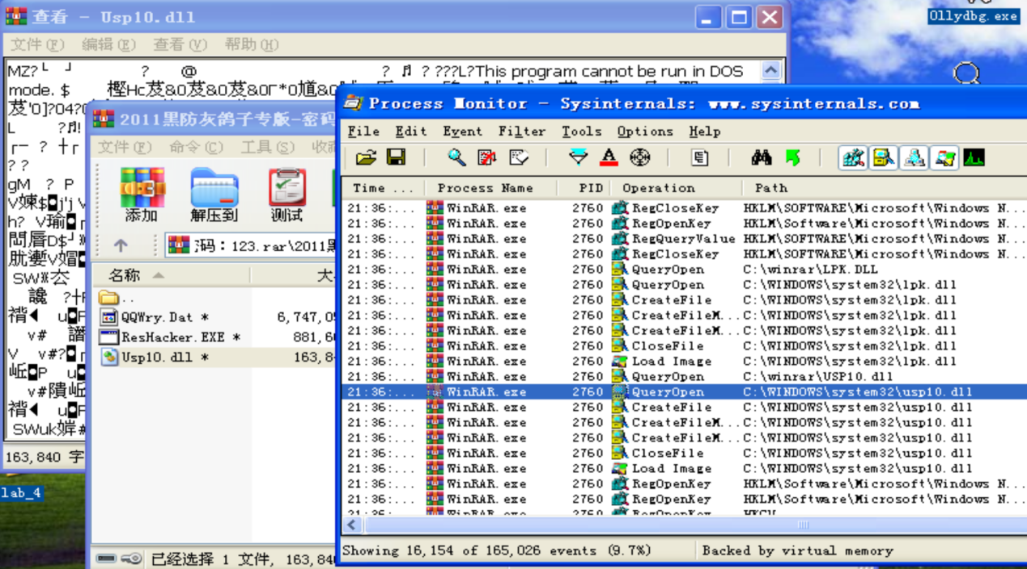

将压缩包关掉后进程数量增多到16315个

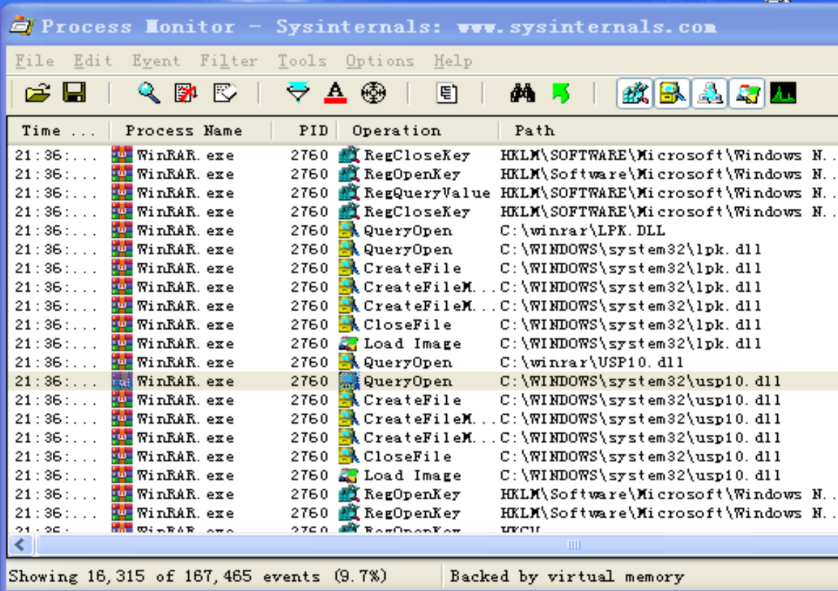

（2）先关闭压缩包再关闭文件

打开两个文件时进程数量为35325个

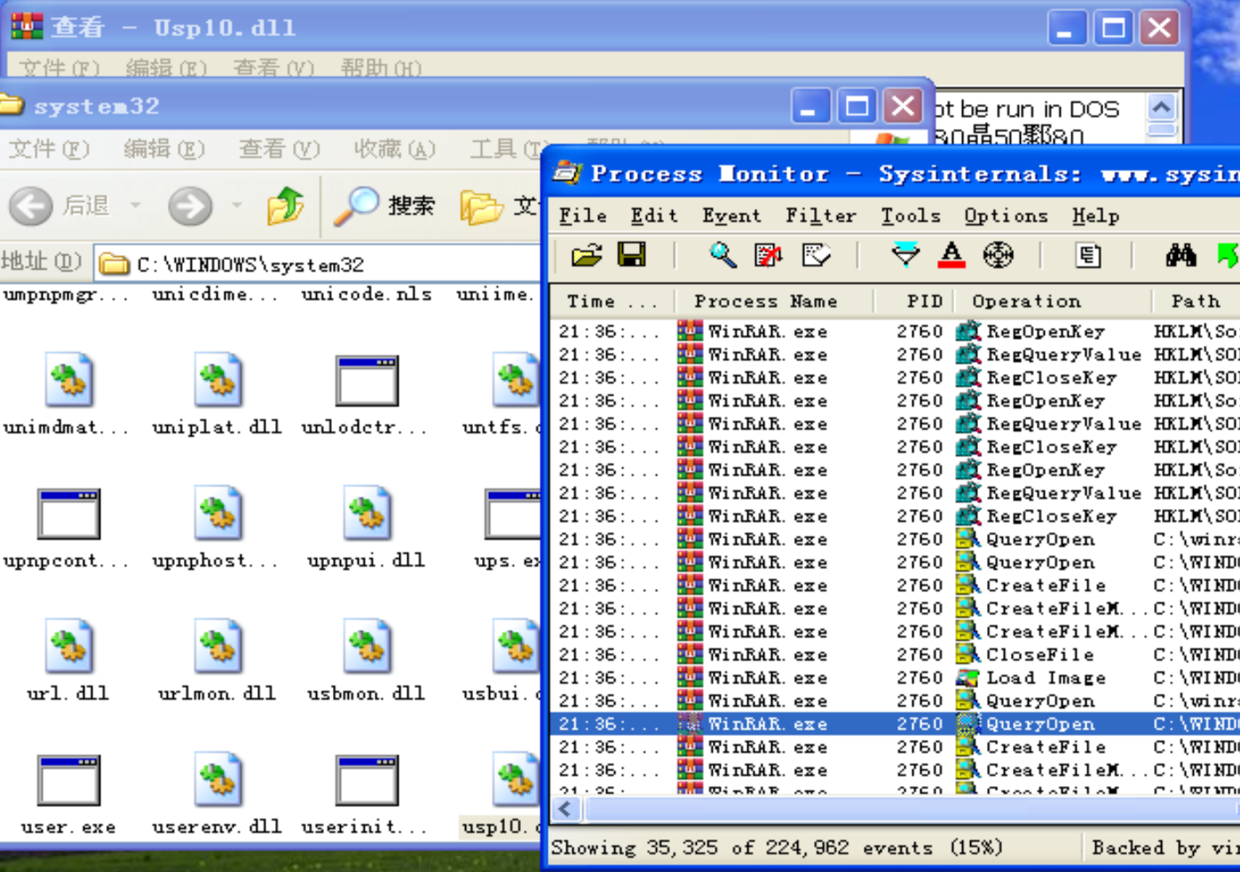

关闭压缩包后进程总数增多到35474个

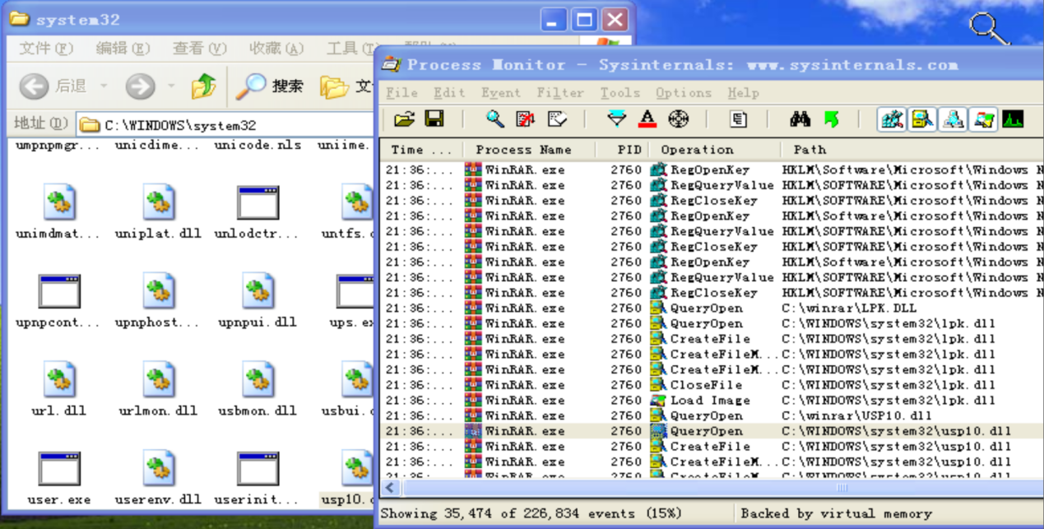

再关闭文件后发现进程总数没有变化仍是35474个

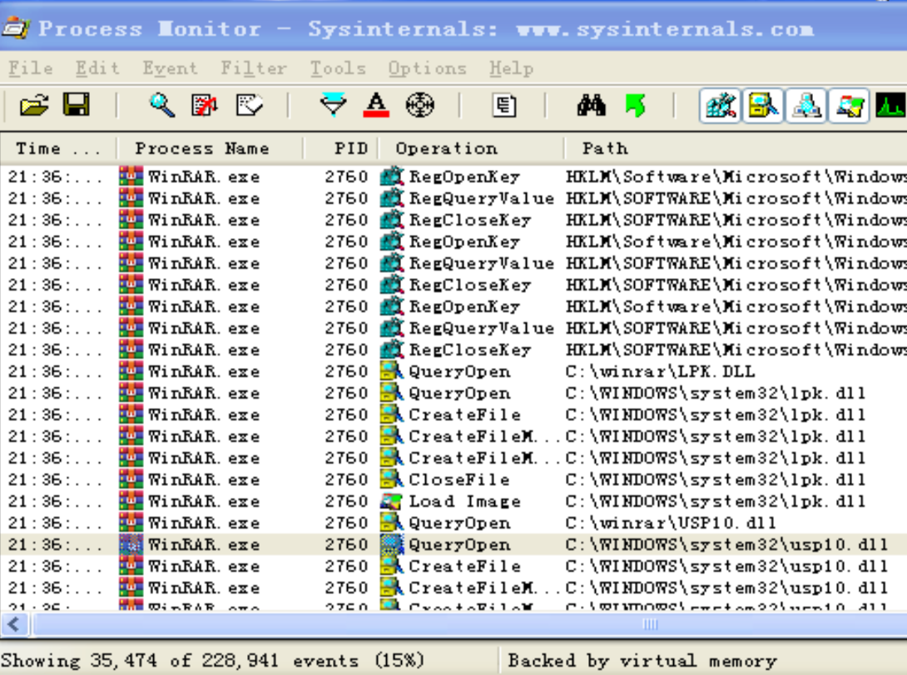

（3）差异：

只有关闭压缩包中的查看文件进程会对总的进程数产生影响，且会增多进程的数量，关闭文件并不会改变进程的数量。且关闭压缩包在两次的顺序中增多的进程数不同，先关闭压缩包进程的数量增加了35474-35325=149个，而先关闭文件使得进程数量增加16315-16154=161。

### 2.2熟悉抓包工具Wireshark的使用

#### 2.2.1学习wireshark工具检测数据包的用法

利用wireshark工具对当前设备的网络数据包进行捕获的结果如下图所示。

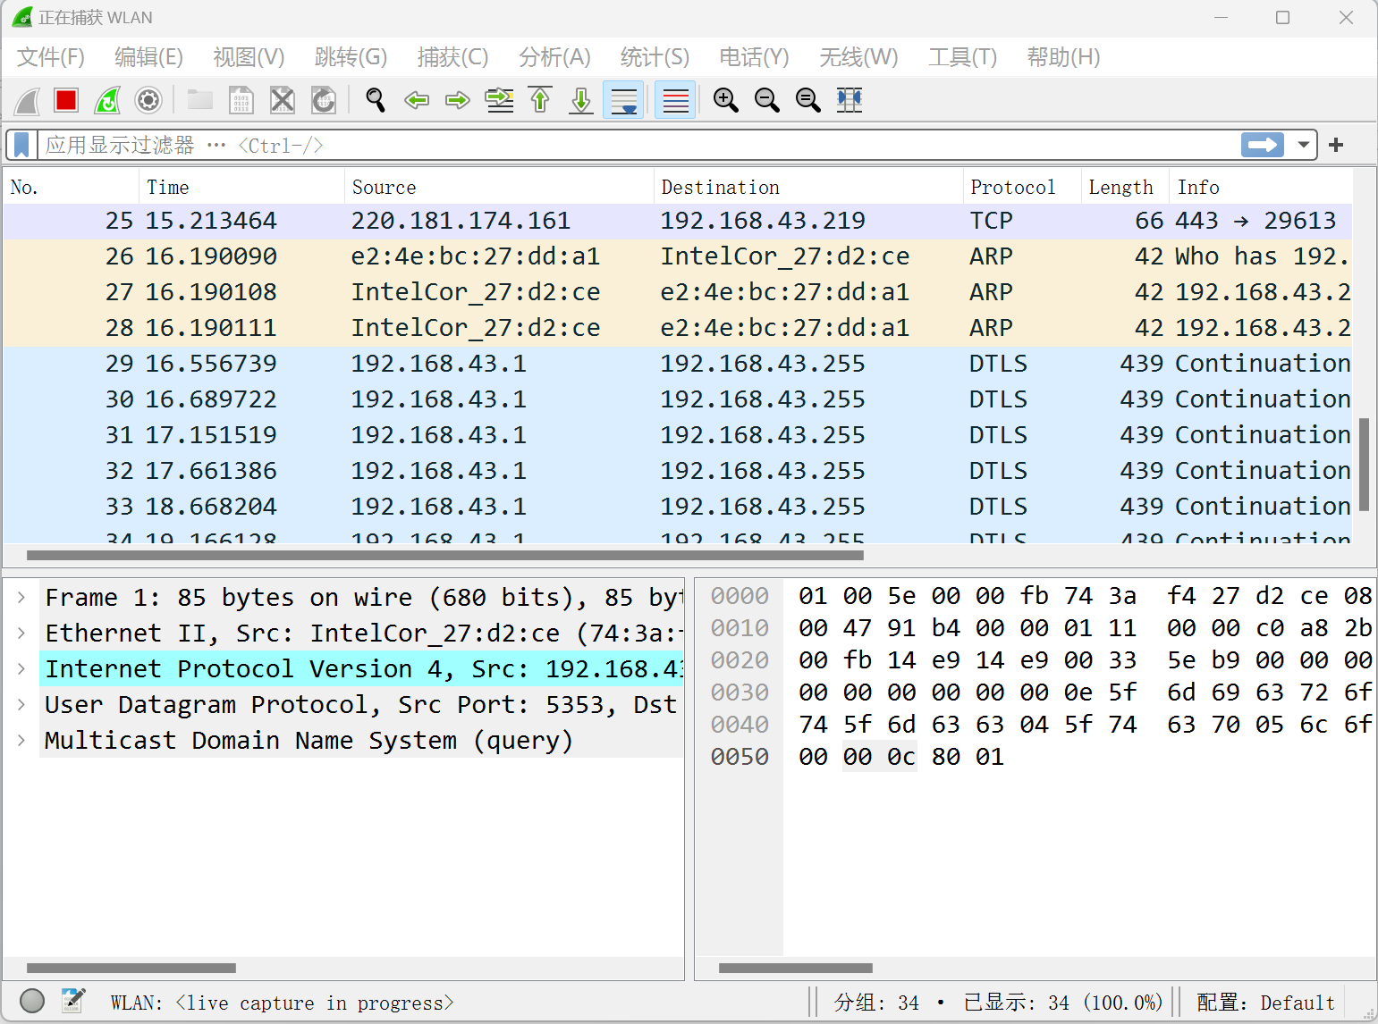

捕获的信息包括每个数据包的序列号，时间，起始地址，目的地址，协议等信息。

#### 2.2.2利用wireshark捕获用户名和密码

使用站长工具查看洛珈山水网站的IP地址如下图所示为218.197.148.129

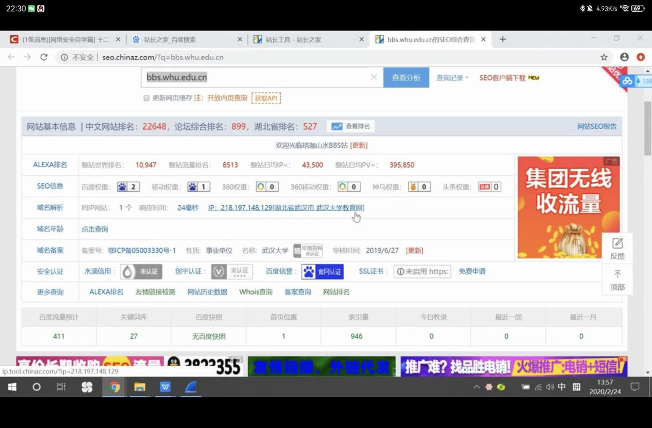

在过滤器中输入如下图所示的过滤指令



过滤后的结果如下图所示

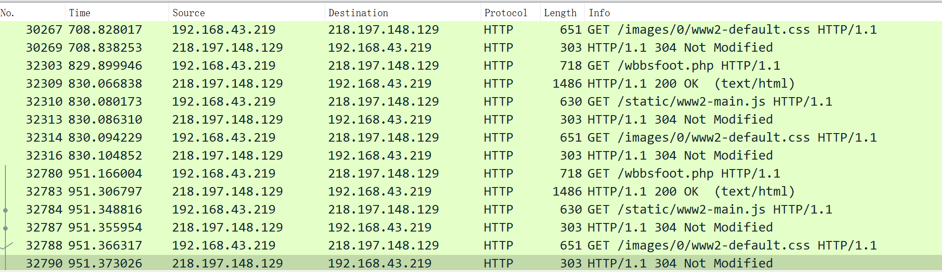

其中只显示出了起始地址与目标地址与提供的IP218.197.148.129相同的数据包

将数据包bbslogin.php文件打开后如下图所示

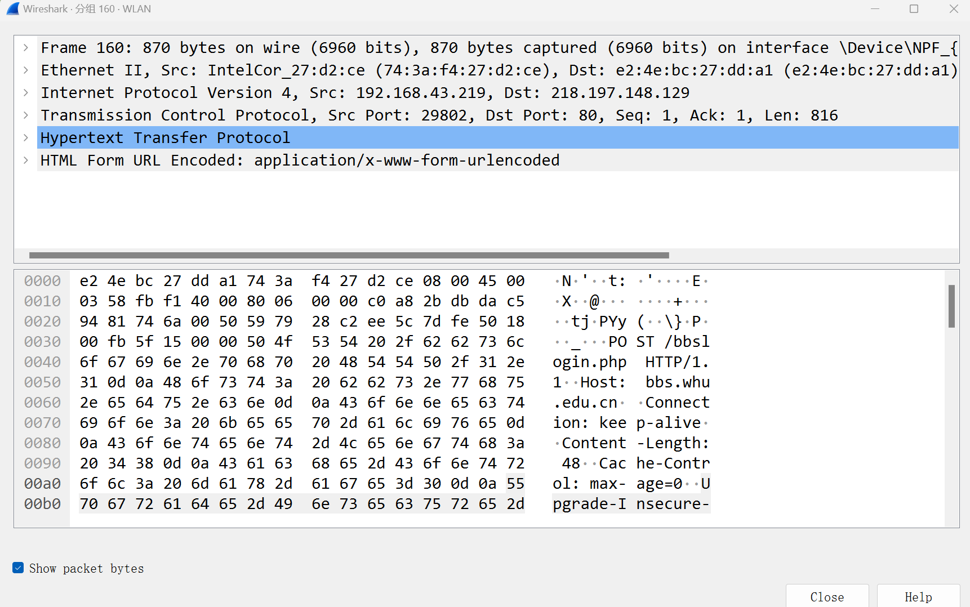

将其中保存有表单的数据结构打开后如下图所示，能够捕获到登陆时输入的表单中的用户名和密码，在观察该密码后发现该网站的密码使用明文传输并没有进行加密操作

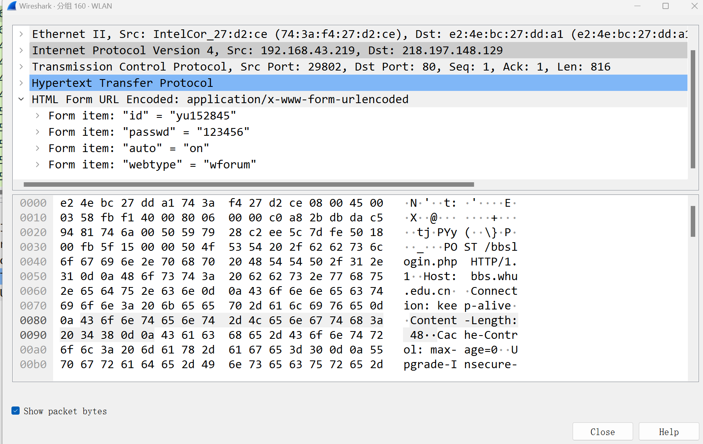

#### 2.2.3使用更精确的规则进行过滤

在过滤器中输入更加精确的规则http.request.method==”POST” and http and ip.addr==218.197.148.129后得到的结果如下图所示

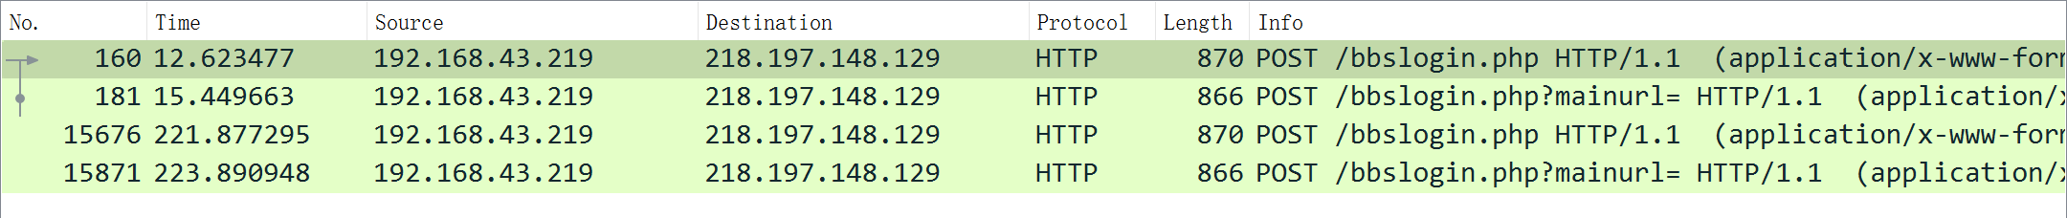

打开对应的数据包后如下图所示，可以查看到对应的登录信息

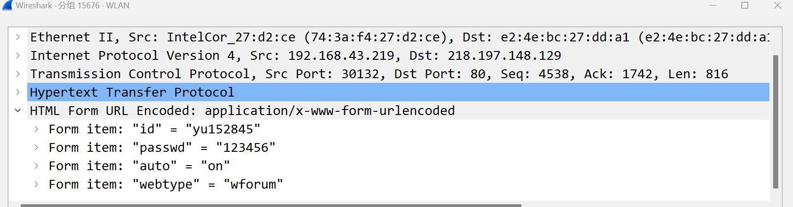

### 2.3 VMware的熟悉和使用

#### 2.3.1设置虚拟机文件共享

在VMware中设置好的共享文件夹如下图所示

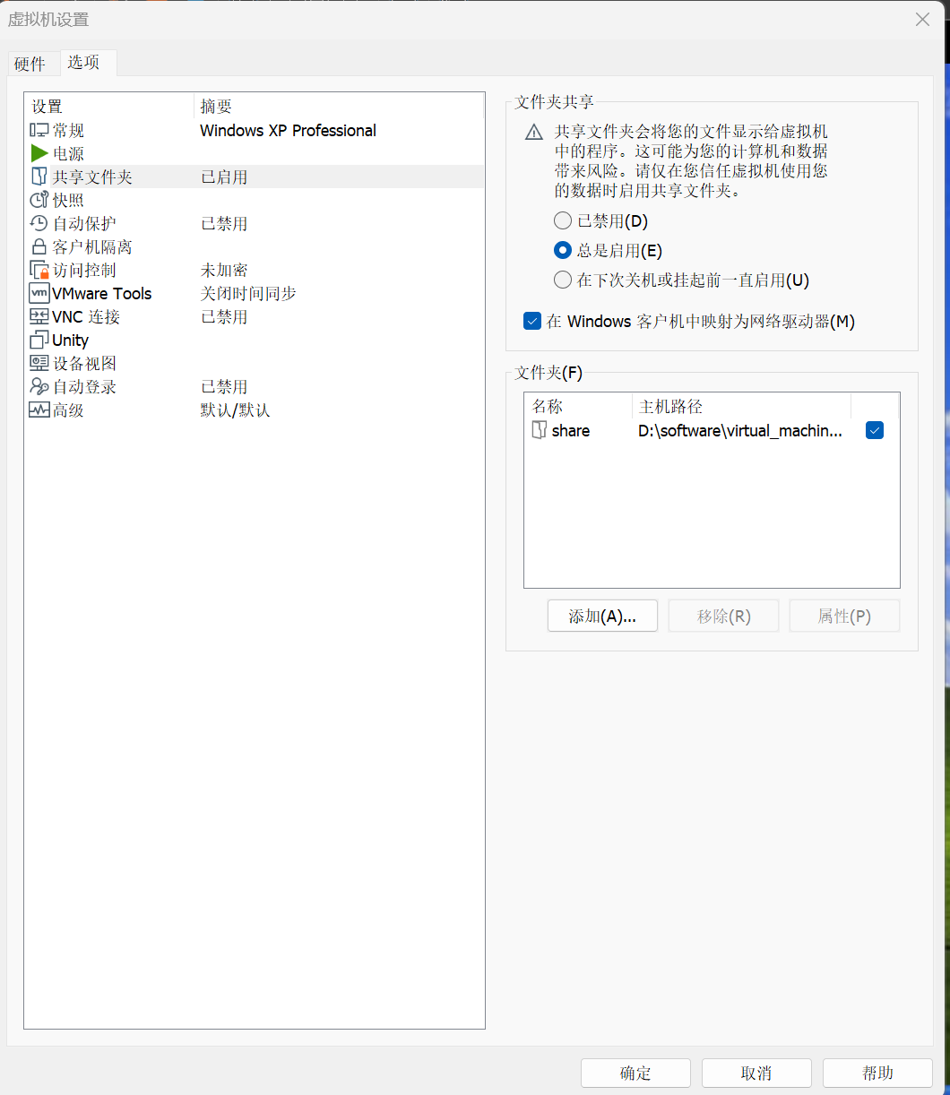

在虚拟机中显示为一个网络驱动器如下图所示

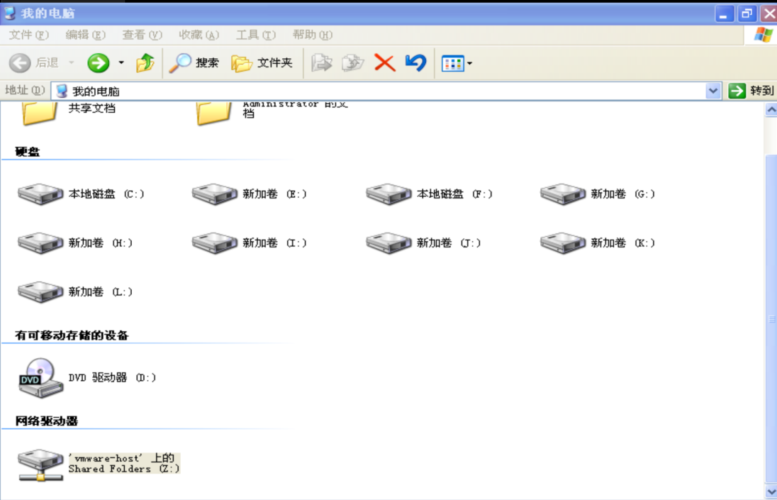

#### 2.3.2系统快照使用

（1）创建系统快照

创建完快照的快照管理器如下图所示，实验4虚拟机快照为当前新创建的快照

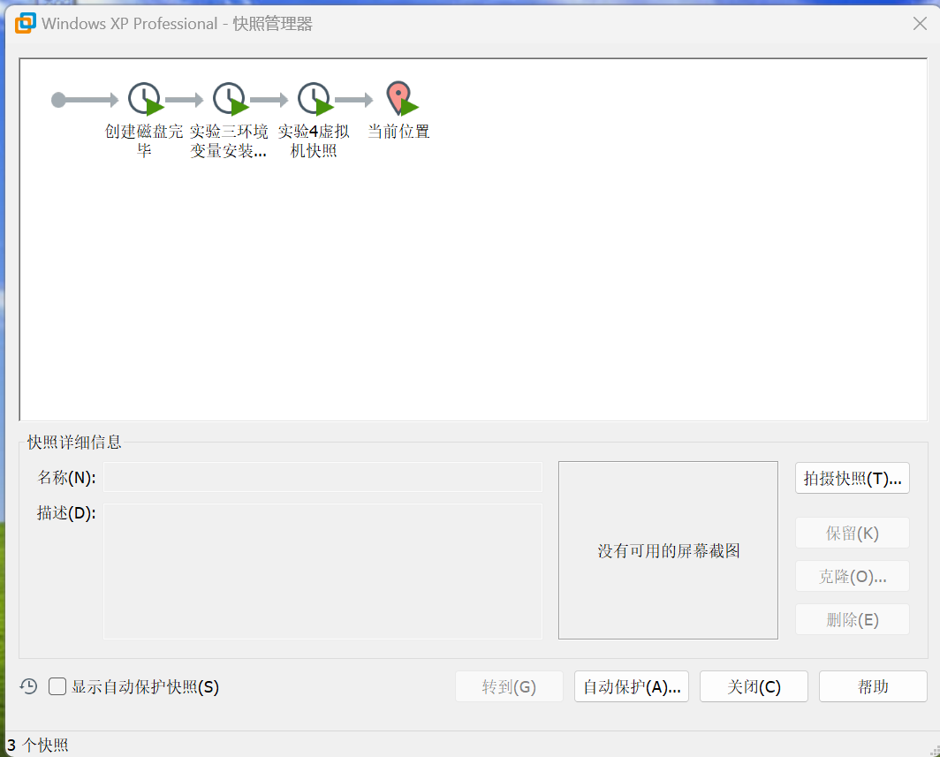

（2）恢复快照

将刚刚创建的快照进行恢复后得到的结果如下图所示

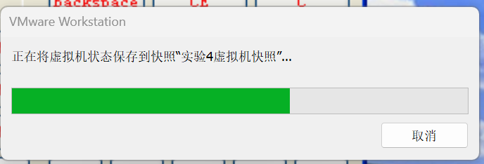

2.3.3虚拟机网络设置

在该虚拟机中采用的是桥接模式如下图所示，虚拟机与物理机有不同的IP地址，与宿主机保持在同一个网段，宿主机局域网内其他主机可以访问虚拟机，虚拟机也可以访问网络内其他机器

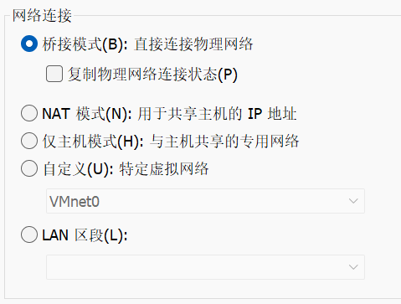

使用命令行查看虚拟机的ip地址如下图所示

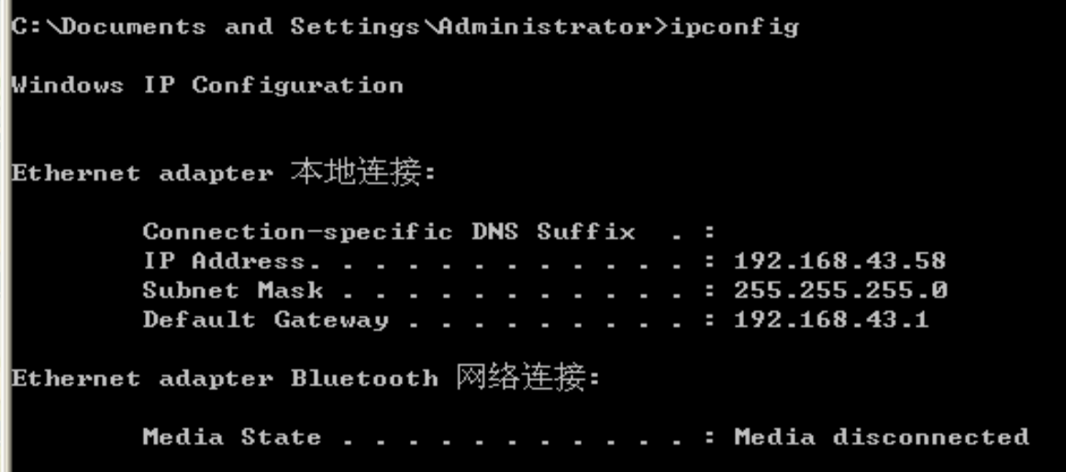

在物理机直接ping虚拟机可以成功，如下图所示

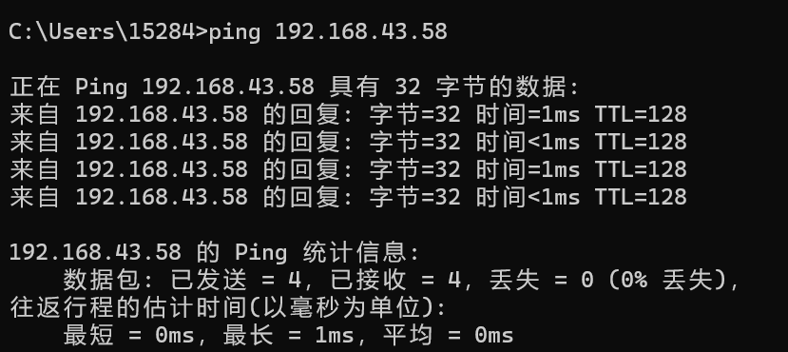

验证虚拟机是否能够联网，使用浏览器搜索后得到的结果如下图所示，虚拟机可以正常联网

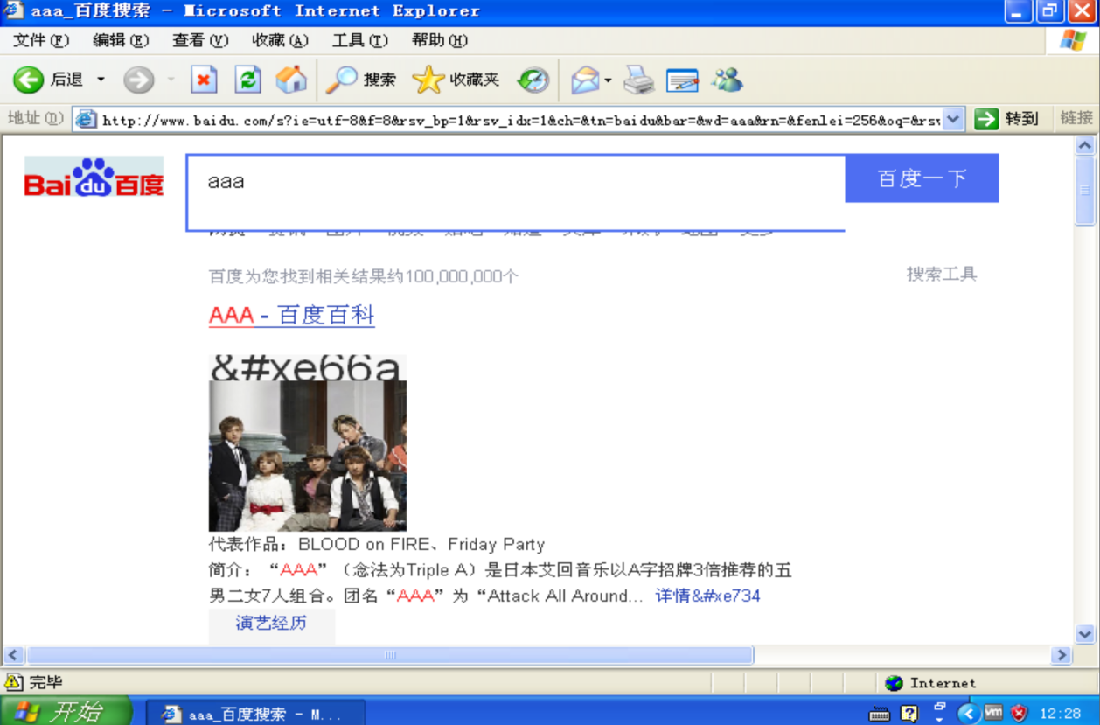

### 2.4灰鸽子木马的配置和使用

#### 2.4.1虚拟环境搭建

首先准备两台虚拟机，一台使用的操作系统为xp操作系统，另一台使用windows server 2003操作系统，将两个虚拟机的网络连接方式均设置为桥接模式

查看xp操作系统的ip地址如下图所示

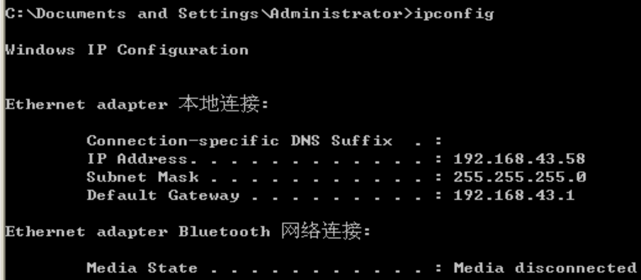

在主机上对虚拟机进行ping操作如下图所示，可以正常ping通

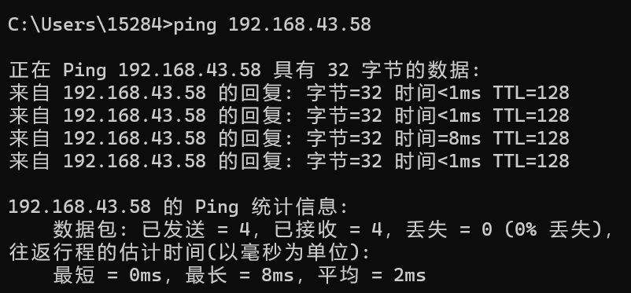

查看server2003操作系统的ip地址如下图所示

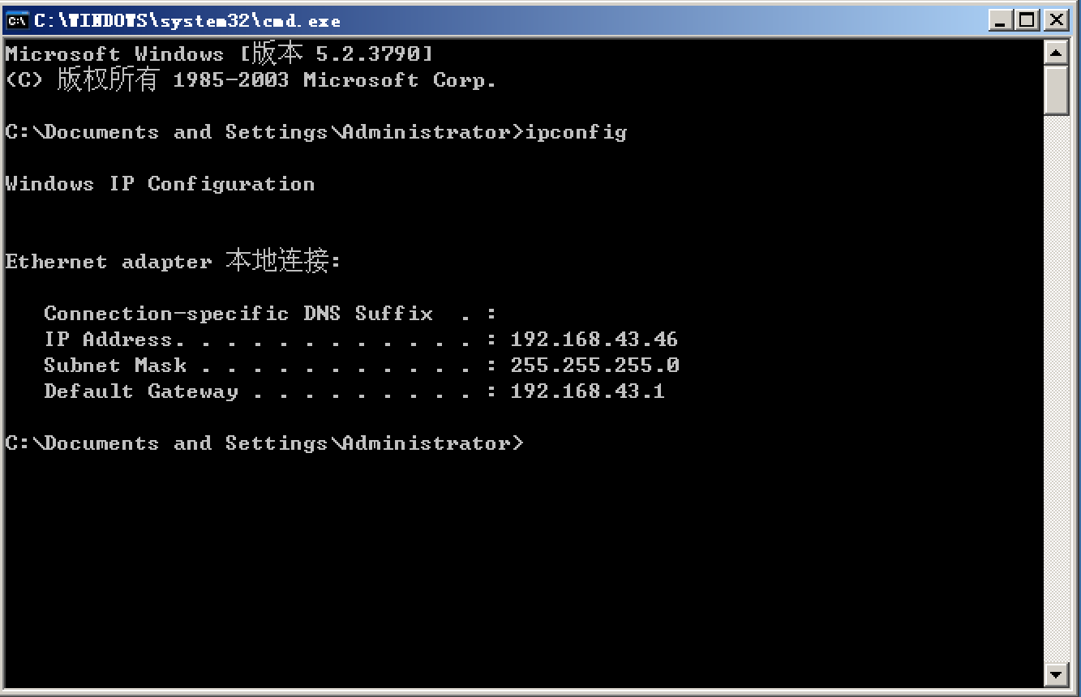

在物理机中ping该windows server 2003的虚拟机如下图所示，可以正常ping通

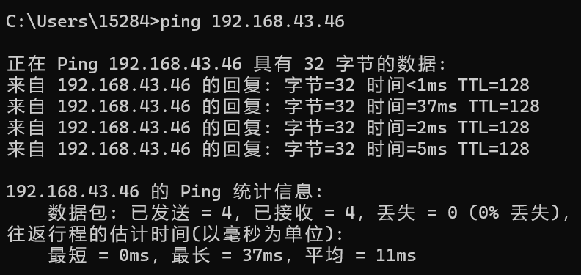

#### 2.4.2灰鸽子木马制作及其劫持远程主机的过程

（1）在xp操作系统中打开灰鸽子木马的控制程序如下图所示

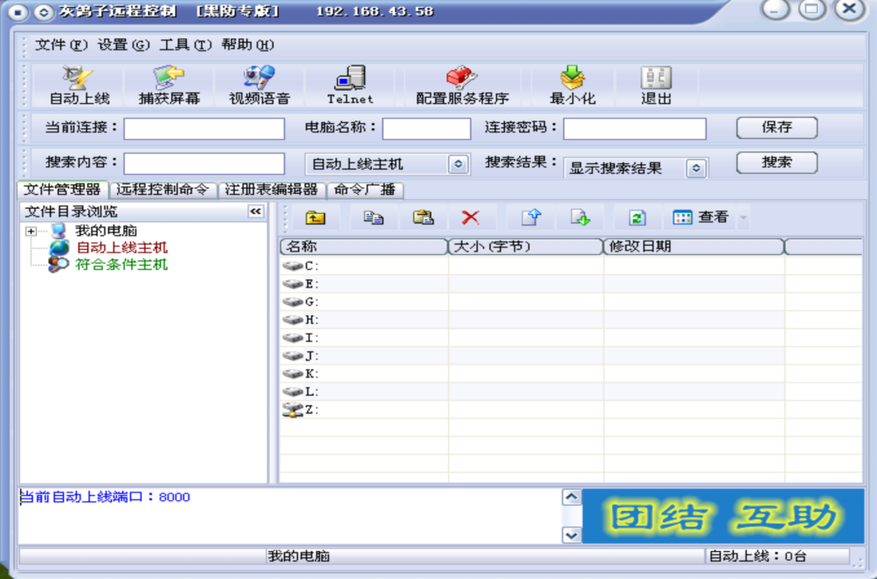

（2）在本次实验中用到的灰鸽子的命名和描述如下图所示，按照这样的设置生成一个灰鸽子可执行程序。

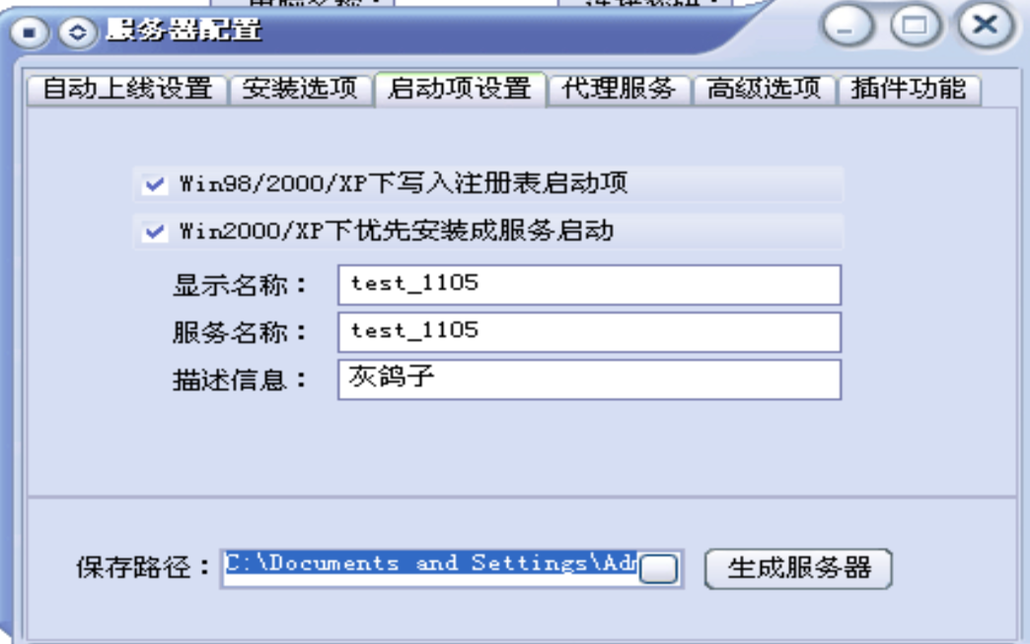

（3）将生成的灰鸽子可执行程序通过共享文件夹发送到server 2003虚拟机上

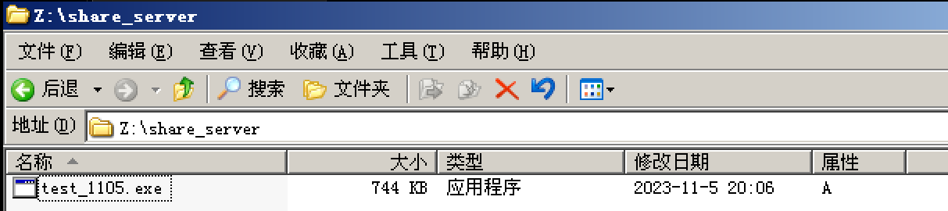

（4）在server 2003虚拟机上运行该病毒程序后在xp虚拟机上观察运行结果，可以发现通过xp虚拟机可以访问server 2003的文件目录

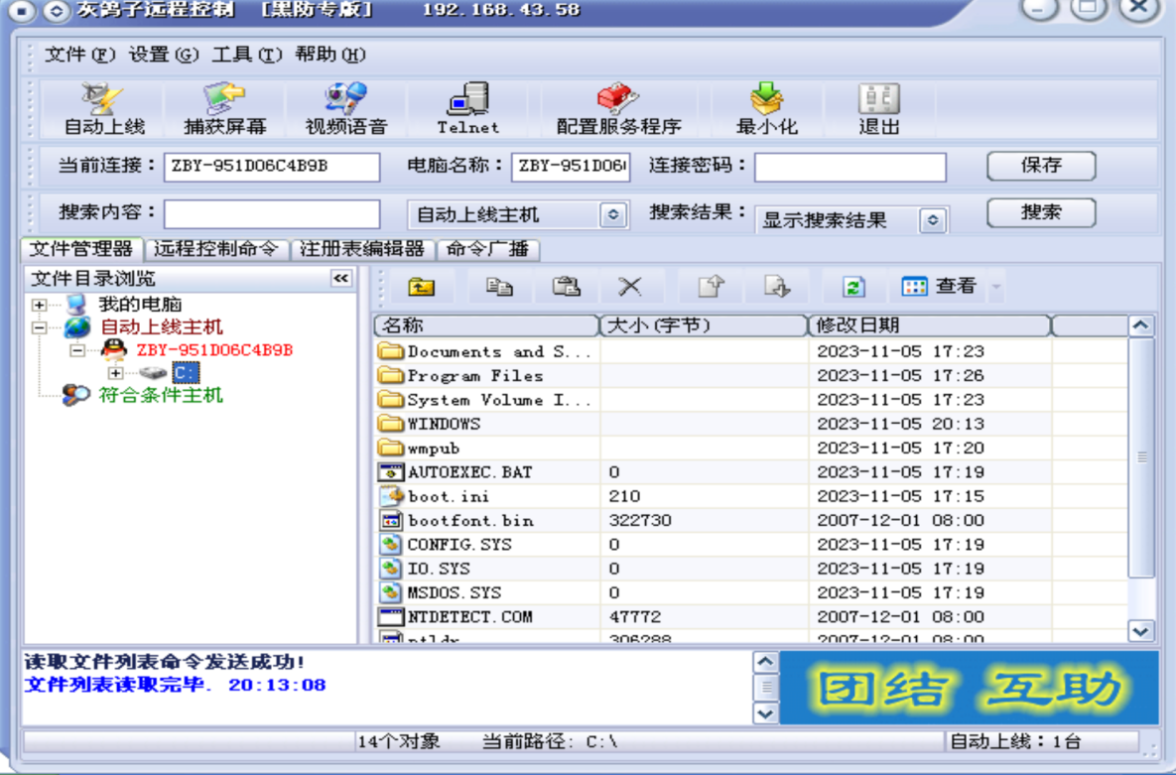

（5）点击捕获屏幕选项可以对被感染的肉鸡的屏幕进行控制

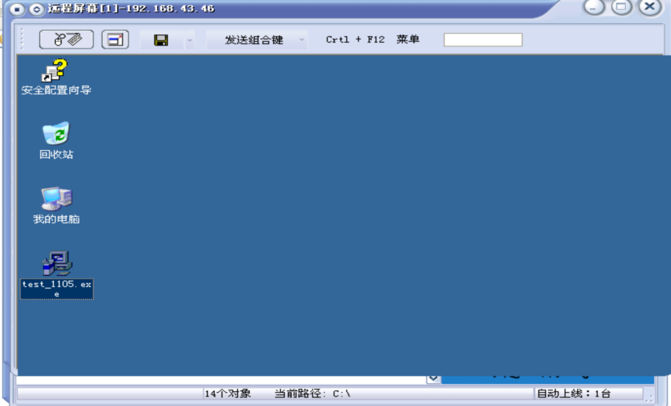

（6）在xp机中控制server2003在系统目录中创建一个文件夹后将一个文件传输过去后在server2003中进行查看，实验结果如下图所示

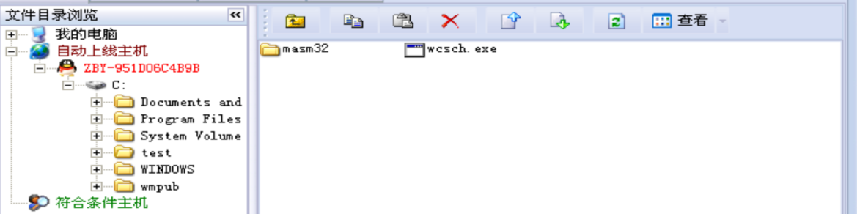

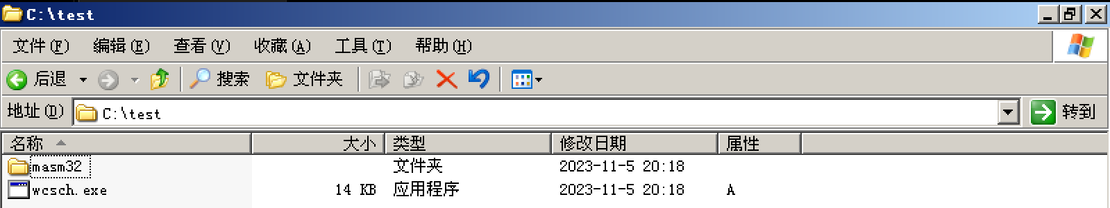

（7）打开语音视频功能可以对server 2003上的摄像头和麦克风进行控制，结果如下图所示

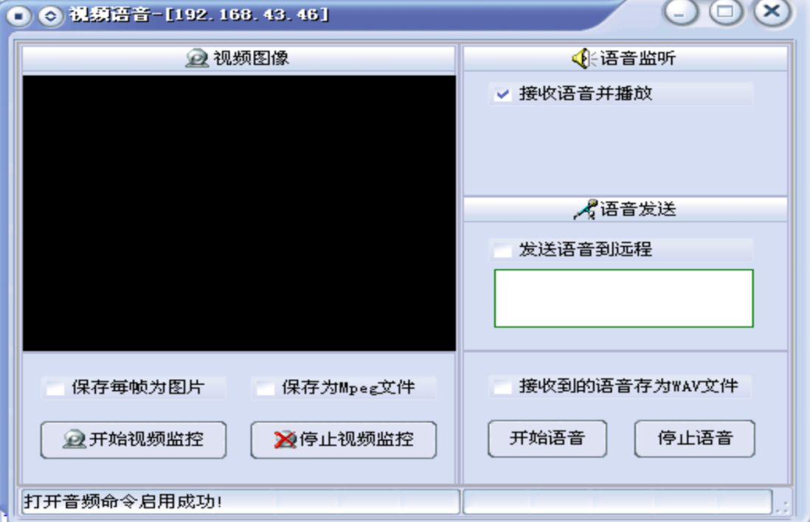

（8）通过telnet功能可以对server 2003中的终端进行控制，下图为在其终端中输入dir指令查看其文件目录

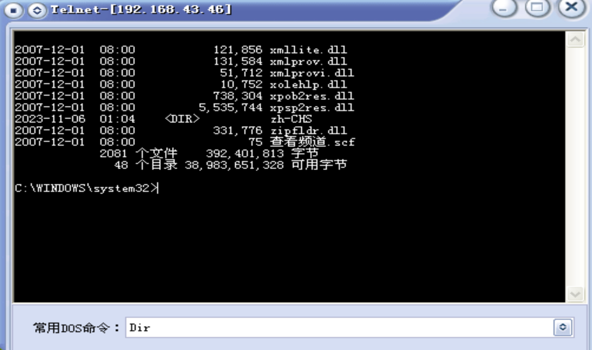

#### 2.4.4恶意软件或木马防御措施

（1）安装可靠的安全软件：使用一款强大的安全软件套件，包括防病毒、反恶意软件和防火墙功能。确保软件保持最新状态，并定期进行全面的系统扫描。

（2）更新操作系统和应用程序：及时安装操作系统和应用程序的安全更新和补丁程序。这些更新通常包括修复已知的漏洞和安全问题。

（3）谨慎打开附件和下载文件：不要打开来自不信任或未知来源的电子邮件附件。此外，只从可信任的网站下载文件，避免从不受信任的来源下载软件或文件。

（4）谨慎点击链接：当在电子邮件、即时消息或社交媒体上收到链接时，要谨慎点击。验证链接的来源和目标网址，避免点击可疑或不明确的链接。

（5）不轻易泄露个人信息：避免在不受信任的网站上输入个人敏感信息。注意网络钓鱼攻击，不要相信未经证实的请求或信息。

（6）使用强密码和多因素身份验证：为所有在线账户使用强密码，并启用多因素身份验证（例如，短信验证码、指纹识别或身份验证应用程序）。这样即使密码被破解，黑客也无法轻易访问账户。

（7）定期备份数据：定期备份重要的文件和数据，确保备份存储在与主计算机分离的设备上。这样，即使计算机受到攻击，仍然可以恢复数据。

（8）教育用户意识：提高用户对网络安全的意识，教育他们如何识别和避免潜在的威胁。让用户了解常见的网络攻击类型，并教授他们正确的网络安全实践。

### 2.5灰鸽子木马的行为分析

#### 2.5.1利用Process Moniter监控感染灰鸽子木马的被控段的文件行为和注册表行为

在xp机中打开process Moniter并设置对应的过滤器如下图所示

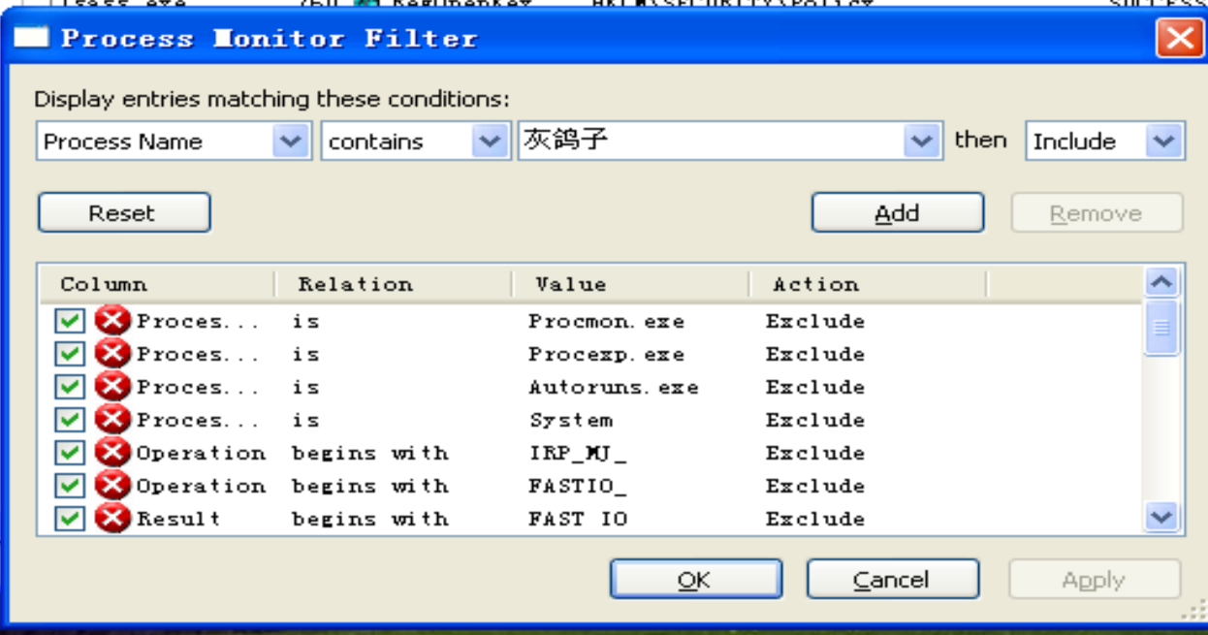

使用攻击机根据ip地址ping受害机结果如下可以ping通

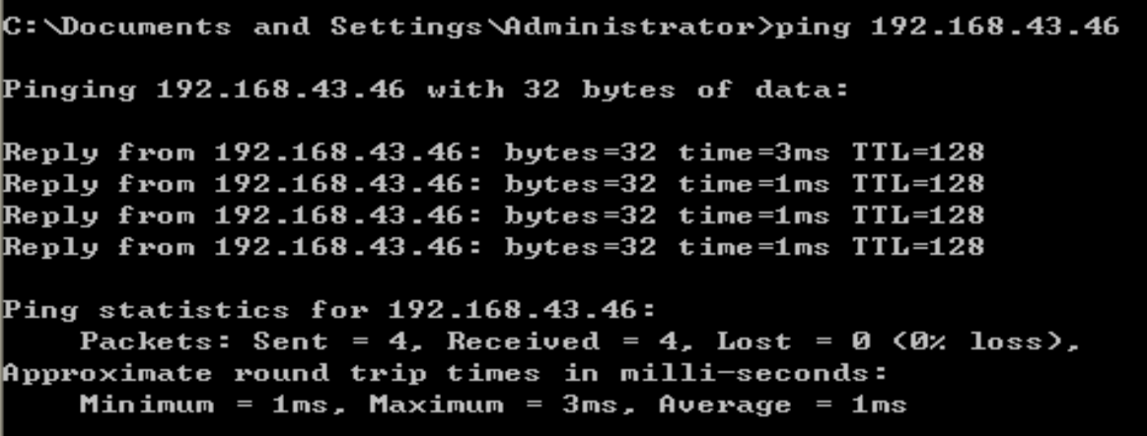

在攻击机的c:\WINDOWS目录下可以找到用于攻击的文件Hacker.com.cn.exe

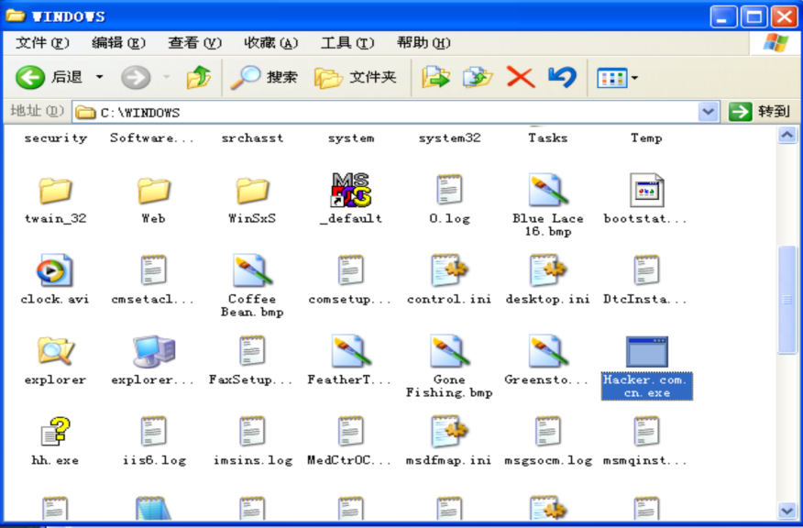

打开一个注册表修改进程如下图所示

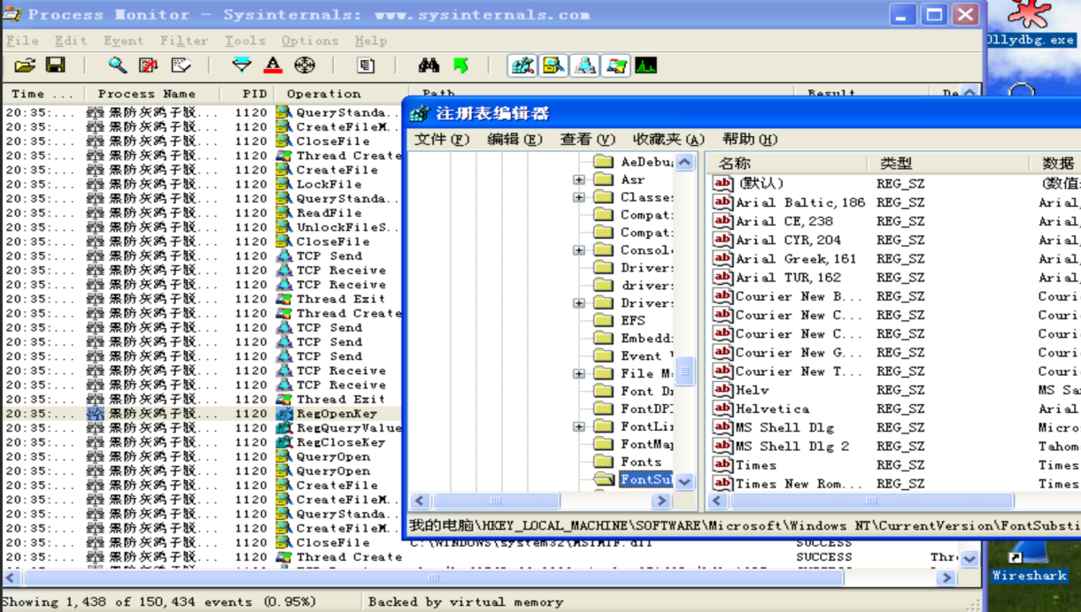

在SYSTEM目录下找到CurrentControlSet->Services->graypigeon_Hacker.com.cn即可找到又灰鸽子木马所控制的注册表的服务性的启动

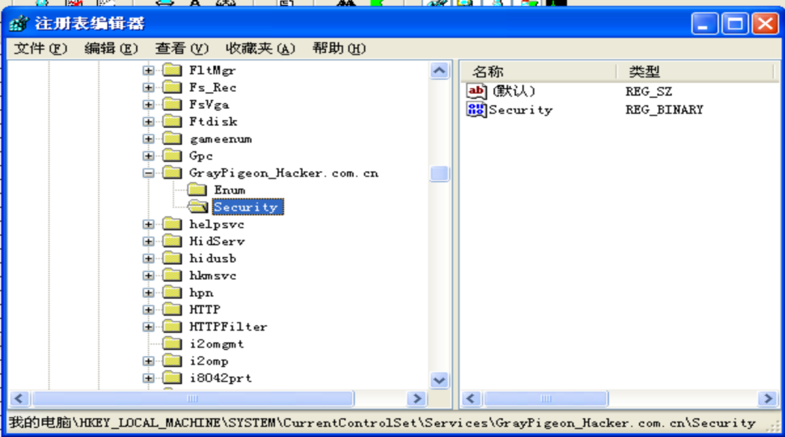

在攻击机中继续打开注册表中的Enum->Root目录下也可以找到相关注册表行为

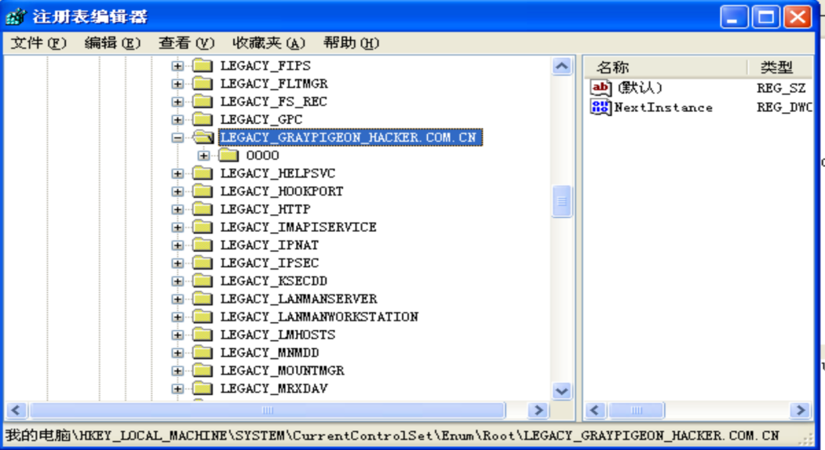

在肉机中打开进程管理器，可以找到IEEXPLORE.EXE进程启动服务端程序

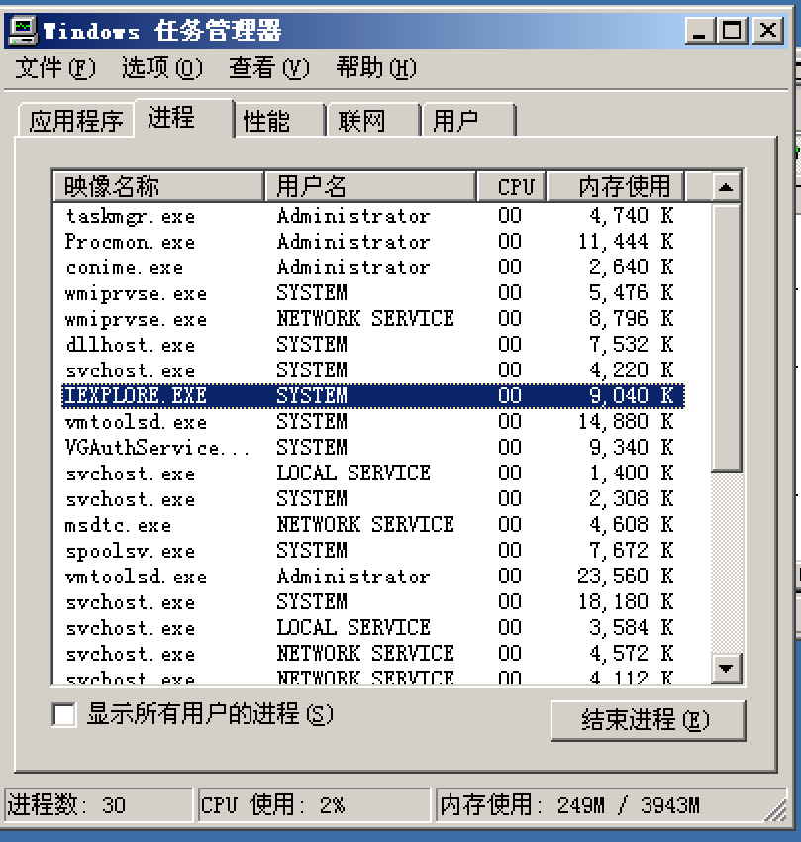

在肉鸡中结束该进程后发现攻击机已经不能对肉机进行攻击和控制，被害机重启后灰鸽子才会重新上线

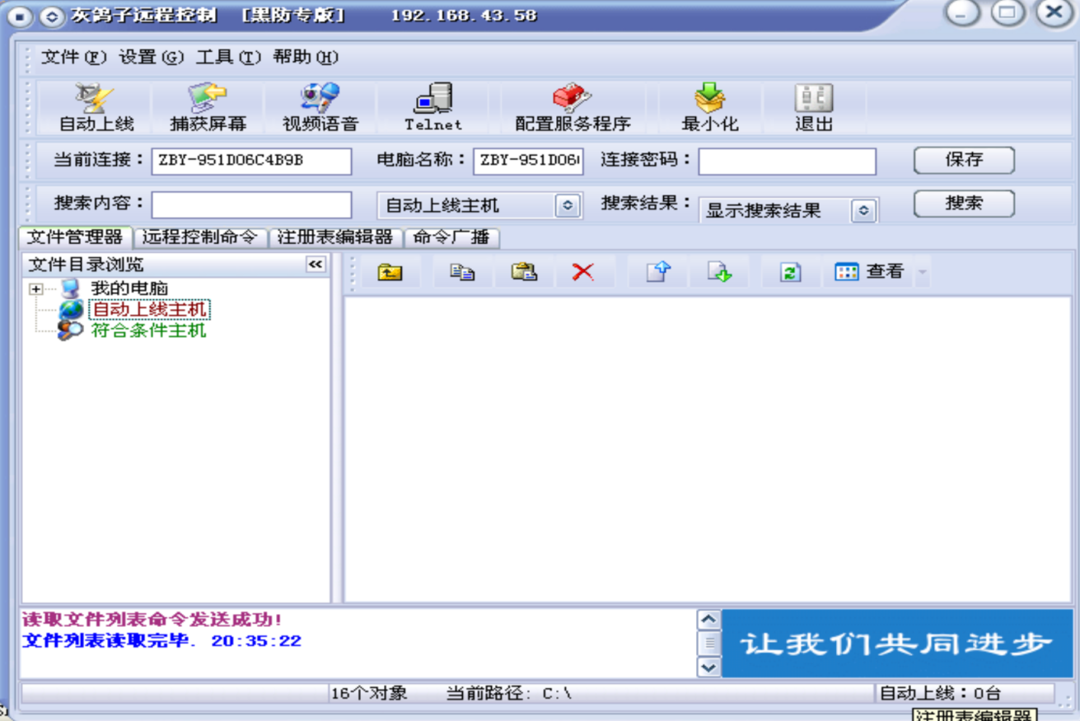

在被害机中使用过滤器选择Explorer相关的进程

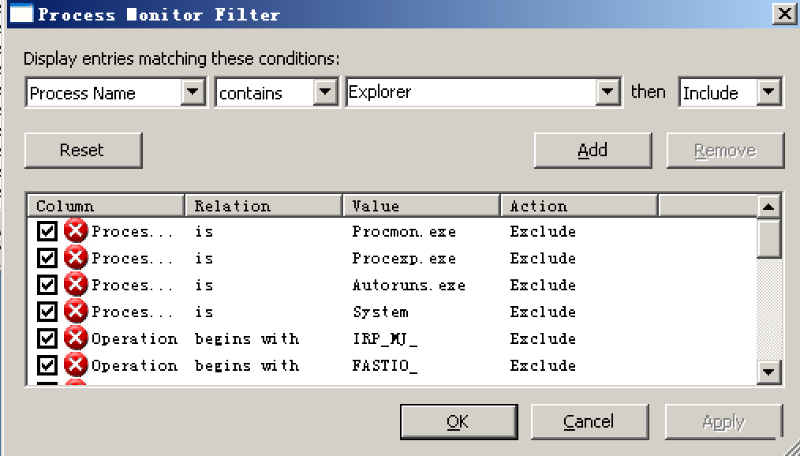

过滤得到的结果如下图所示，可以找到所有与其有关的进程

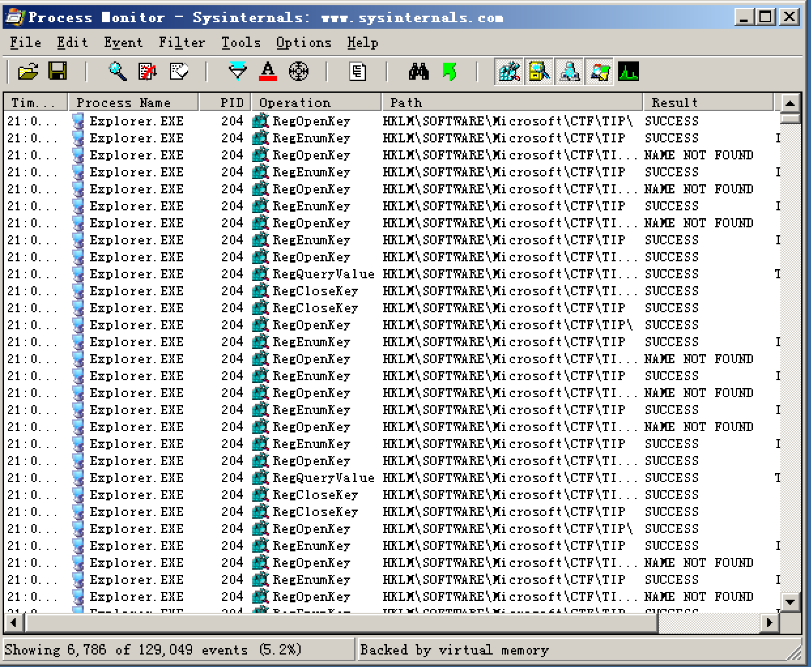

#### 2.5.2利用Wireshark监控灰鸽子木马与控制端的网络通信。

打开wireshark监控数据包信息如下图所示，可以发现在数据包当中有从攻击机到被害机的，也有从被害机到攻击机的数据包

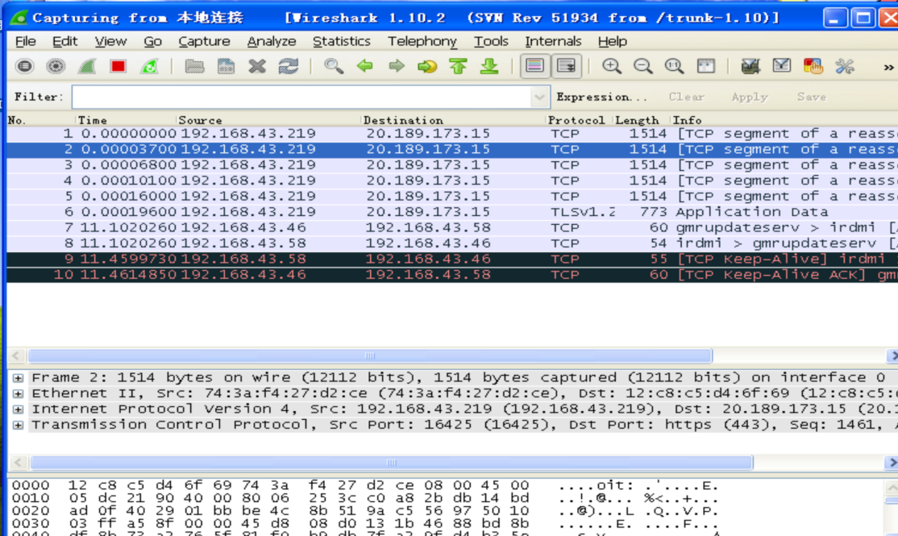

查看与TCP有关的具体流量信息如下图所示

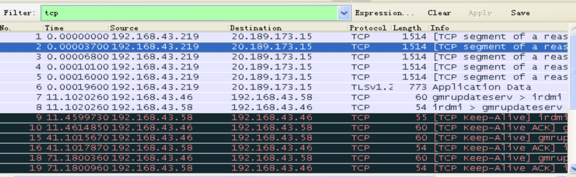

在攻击机对被害机抓取屏幕后观察到生成了很多的TCP数据包

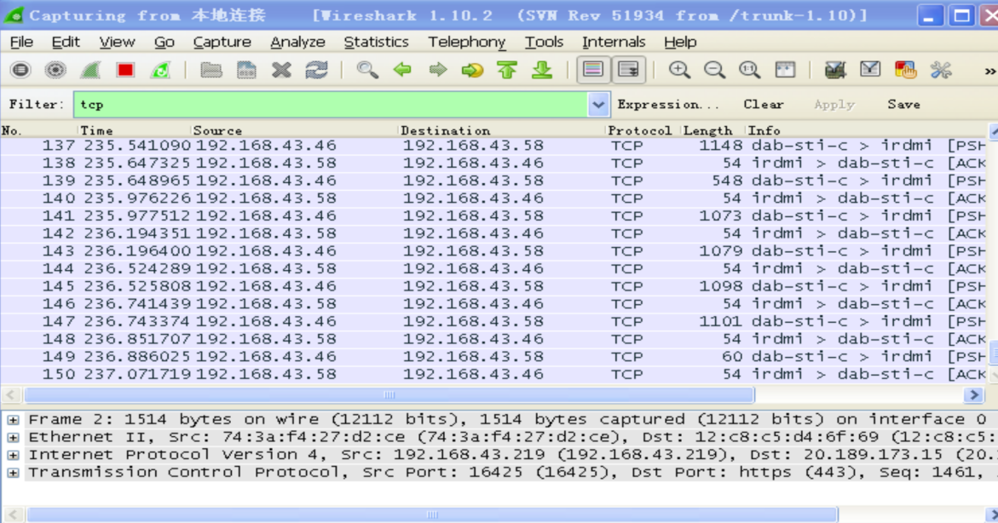

将某一个TCP包打开进行分析如下图所示

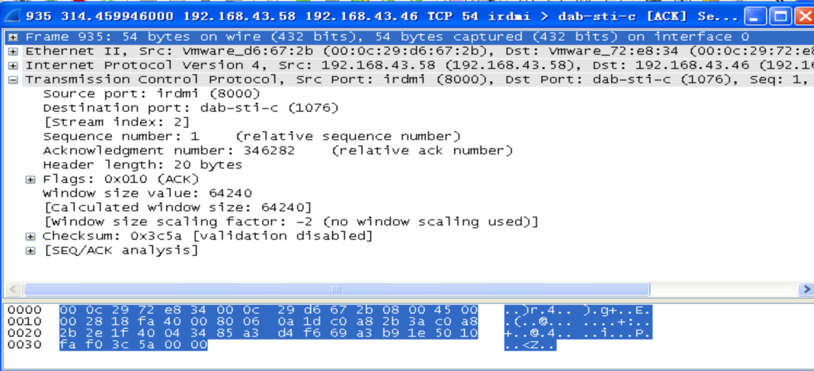

对地址中含有192.168.43.46即攻击机地址的数据包进行过滤得到的结果如下图所示。

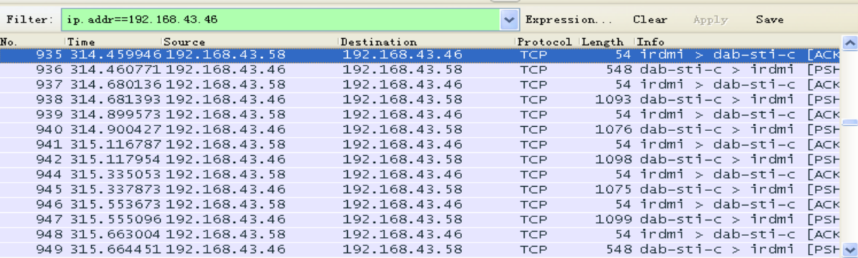

#### 2.5.3 提出灰鸽子木马的清除方案

（1）断开与互联网的连接：首先，断开受感染计算机与互联网的连接，以防止木马程序与远程服务器进行通信或下载其他恶意软件。

（2）使用安全模式启动计算机：将受感染的计算机重启，并在启动时选择进入安全模式。安全模式可以限制恶意软件的自启动，并减少其对系统的影响。

（3）更新和运行安全软件：确保计算机上安装了最新版本的防病毒软件和防火墙程序。更新这些程序的病毒定义文件，并进行全面系统扫描，以便检测和清除灰鸽子木马及其相关文件。

（4）手动删除相关文件和注册表项：使用安全软件扫描计算机后，它可能会识别和删除一些灰鸽子木马的文件和注册表项。然而，也可以手动查找并删除这些文件和注册表项，以确保完全清除木马。请注意，手动删除文件和注册表项时，请小心不要删除系统关键文件。

（5）更新操作系统和软件：确保操作系统和其他安装的软件都是最新版本，并及时应用安全补丁。这样可以修复已知的漏洞，并提供更好的保护措施，以防止未来的恶意软件感染。

（6）密切监控计算机：在清除灰鸽子木马后，密切监控计算机，确保没有异常活动或重新感染的迹象。定期运行安全扫描，并保持防病毒软件和防火墙程序的更新。

### 2.6大白鲨木马的分析

#### 2.6.1利用Process Moniter监控感染大白鲨的被控段的文件行为和注册表行为

首先使用大白鲨生成一个木马程序，将木马程序转移进被害机中并运行，可以在攻击机中看到如下的结果

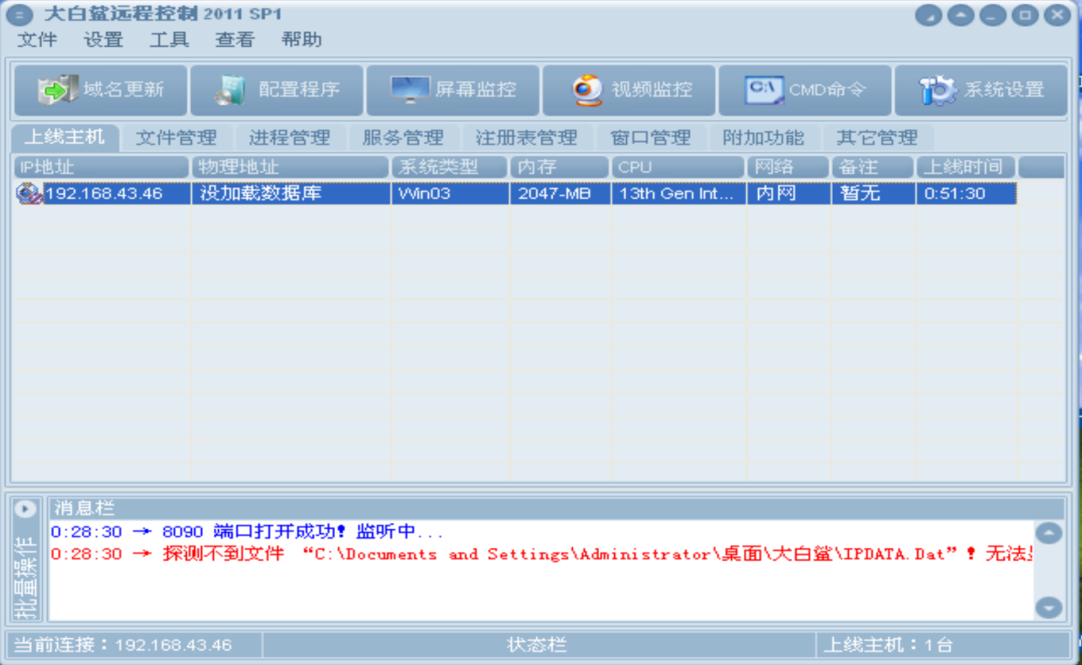

接下来在攻击机中打开process Moniter对攻击机的进程进行监视，可以发现在进程中有大量的services的注册表进程

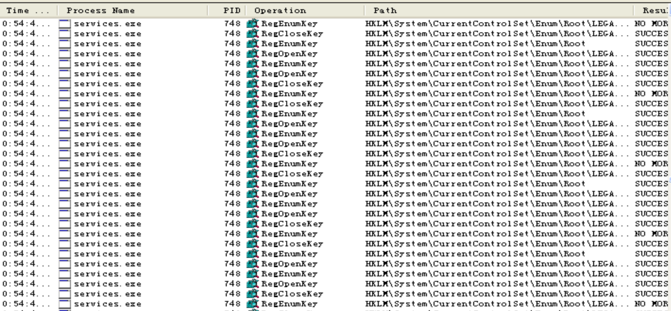

将其打开后的结果如下图所示

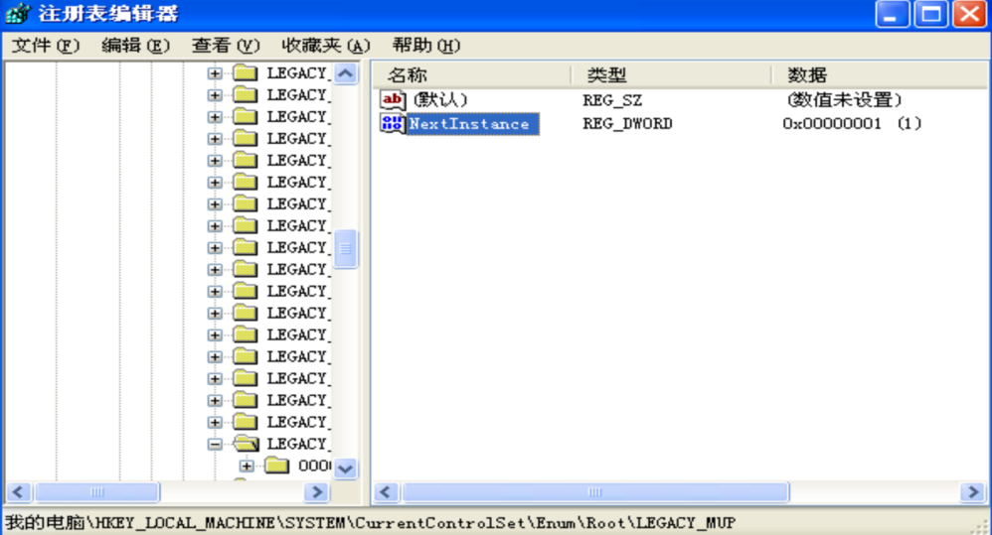

同时还能发现存在有许多Explorer.EXE进程对文件系统进行控制。

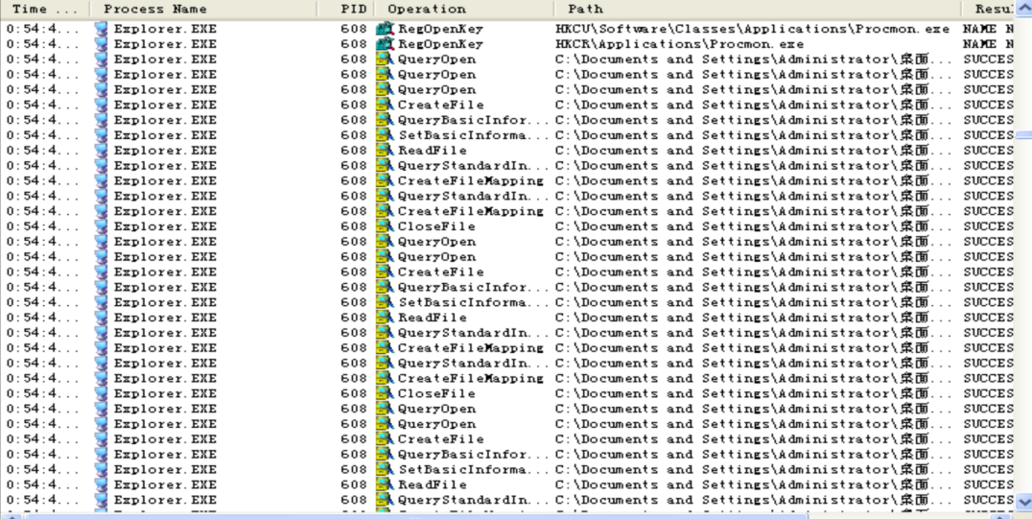

打开被害机的process Moniter查看进程情况，也可以发现众多的Explorer.EXE进程。

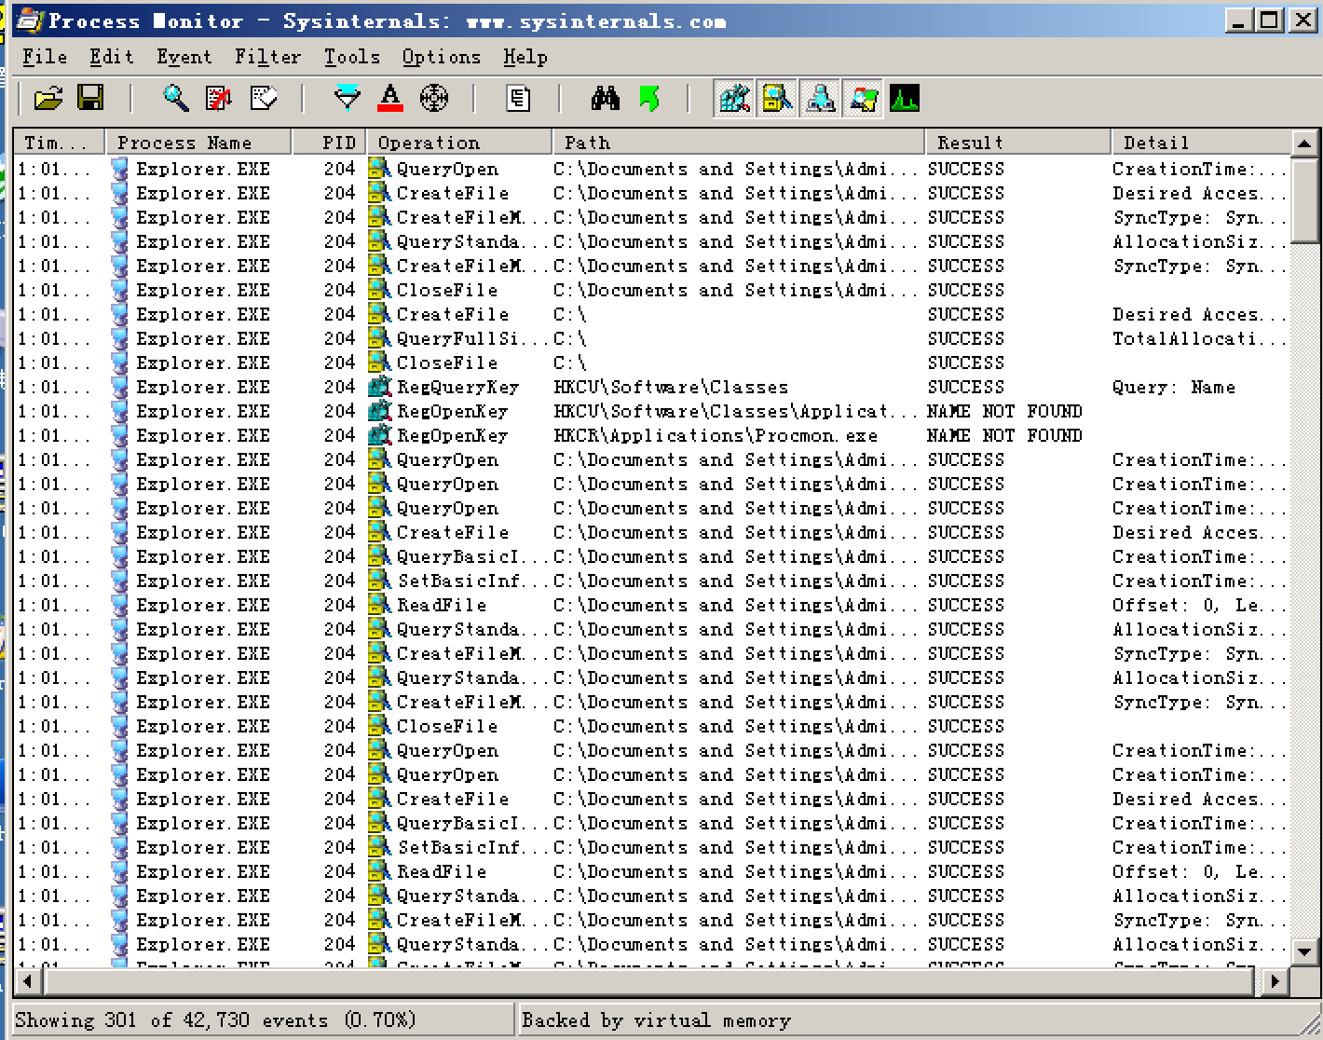

打开被害机的任务管理器同样可以找到IEXPLORE.EXE进程。

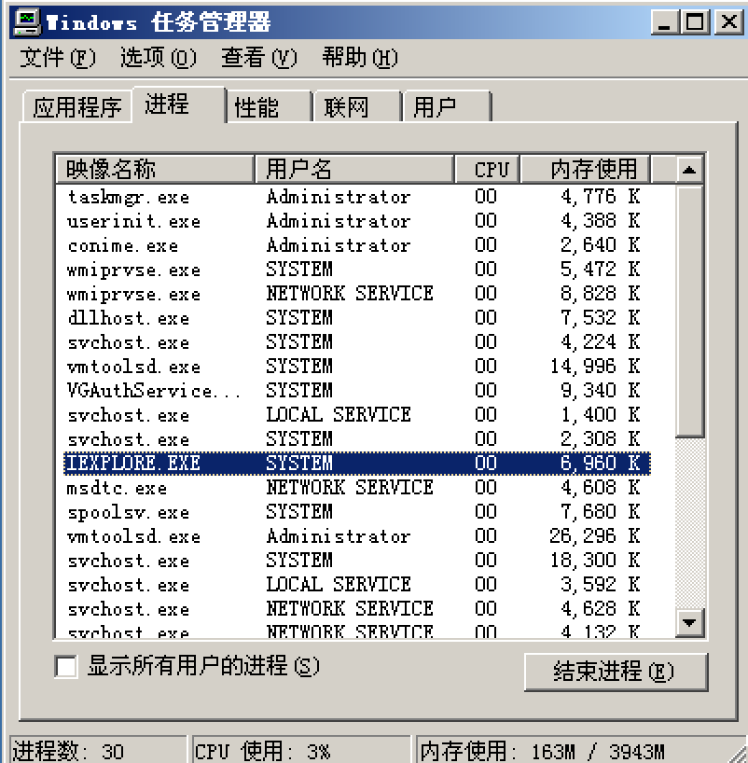

#### 2.5.2利用Wireshark监控大白鲨与控制端的网络通信。

在攻击机中打开wireshark对攻击机的网络数据包进行检测并且过滤出地址包含被害机的数据包。得到的结果如下图所示

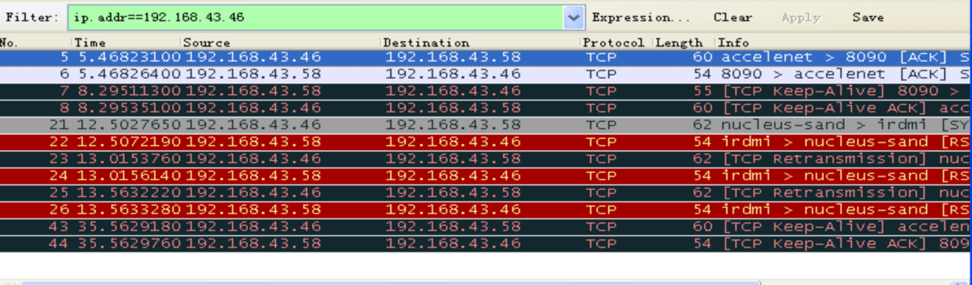

通过观察可以发现，大部分的数据包协议都是TCP协议，打开其中一个数据包即可获得被害机的数据如下图所示

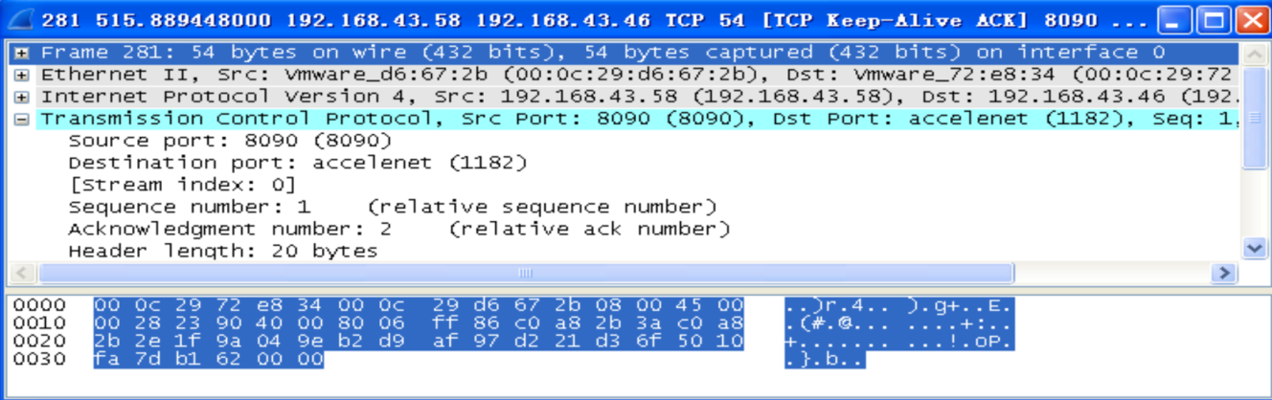

#### 2.5.3提出大白鲨木马的清除方案

（1）执行完整的系统扫描：运行全盘扫描以确保所有文件和系统组件都被检查。大白鲨木马可能会隐藏在系统的深层结构中，因此全面扫描是清除木马的关键步骤。

（2）恢复系统：如果无法清除大白鲨木马或系统已受到严重破坏，考虑恢复系统到之前的正常状态。这可以通过使用系统还原点、备份映像或重新安装操作系统来实现。

（3）密切关注系统行为：注意计算机的异常行为，例如频繁的崩溃、非正常的网络活动或未经授权的文件访问。这些都可能是木马存在的迹象。如果发现可疑活动，请立即采取行动。

（4）加强用户教育和安全意识：大多数恶意软件通过社会工程攻击和欺骗手段传播。提高员工和个人的安全意识，教育他们如何识别和避免潜在的网络威胁，是防止木马感染的重要措施。

（5）定期备份数据：定期备份重要数据是防止数据丢失的关键措施。如果计算机受到大白鲨木马等恶意软件的感染，备份可以帮助恢复数据，而无需支付赎金或面临数据丢失的风险。

（6）更新密码和凭据：一旦系统受到木马感染，黑客可能会窃取敏感信息。在清除木马后，确保更新所有重要账户的密码和凭据，以防止黑客进一步滥用信息。

## 3 实验思考与体会

### 3.1密码明文和密码密文之间的安全性如何，哪一个更好

（1）密码明文的安全性：

明文密码容易受到攻击者的直接访问和窃取。

如果使用弱密码，如简单字典单词、常见号码或个人信息，密码明文容易被猜测或暴力破解。

如果密码在存储或传输过程中以明文形式暴露，黑客或恶意软件可能会窃取密码并进行未授权访问。

（2）密码密文的安全性：

密码密文经过加密算法处理，转换为不可逆的形式，使得恶意攻击者无法直接获得密码明文。

即使密码密文被窃取，攻击者也无法轻易破解得到密码明文，除非他们成功进行暴力破解或使用其他攻击手段。

使用强大的加密算法和适当的密码散列函数，可以大大提高密码密文的安全性。

（3）综合来看，密码密文更好，因为它提供了更高的安全级别。即使密码密文被攻击者获取，他们也需要进行破解才能获得明文密码。因此，为了保护用户密码，通常建议在存储和传输密码时使用密码密文，并采用安全的加密算法和适当的密码散列函数来增加密码的安全性。

### 3.2HTTP和HTTPS之间的区别

HTTP（Hypertext Transfer Protocol）和HTTPS（Hypertext Transfer Protocol Secure）是用于在客户端和服务器之间传输数据的协议。它们之间的主要区别在于安全性和数据传输方式：

（1）安全性：HTTP是明文协议，数据在传输过程中不进行加密，因此容易受到窃听和篡改的风险。而HTTPS通过使用SSL（Secure Sockets Layer）或TLS（Transport Layer Security）协议对通信进行加密，确保数据在传输过程中的机密性和完整性。HTTPS提供了更高的安全性，可以防止第三方窃听、篡改或伪装等攻击。

（2）加密方式：HTTP使用明文传输数据，数据包可以被网络中的任何设备读取和修改。而HTTPS使用加密机制对数据进行加密，使得只有发送方和接收方能够解密和理解传输的数据。这种加密方式提供了更高的数据保护。

（3）端口号：HTTP使用默认的端口号80进行通信，而HTTPS使用默认的端口号443。这样，网络设备可以根据端口号来区分使用HTTP还是HTTPS协议进行通信。

（4）证书验证：HTTPS使用数字证书对服务器进行身份验证，确保客户端连接的是正确的服务器而不是伪装的恶意服务器。数字证书由受信任的第三方机构（如证书颁发机构）签发，用于验证服务器的身份和公钥的有效性。

（5）SEO影响：搜索引擎优化（SEO）方面，HTTPS在Google等搜索引擎中被视为一个重要的指标。使用HTTPS可以提高网站的排名和可信度，因为它提供了更安全的用户体验。

总之，HTTP是一种常用的协议，适用于一些不涉及敏感信息传输的情况。而对于需要保护数据安全和隐私的场景，如在线支付、网上银行和个人信息传输，使用HTTPS协议更为安全可靠。

### 3.3了解wireshark的其他规则，对其他网站进行使用

#### 3.3.1协议过滤

TCP，只显示TCP协议的数据包列表

过滤结果如下图所示

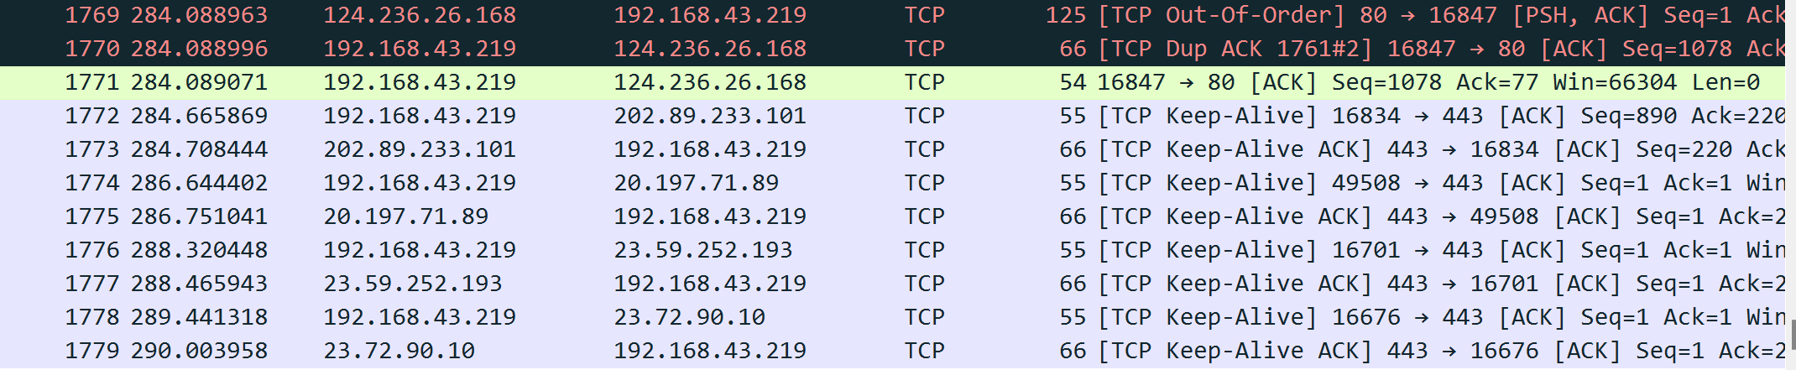

HTTP，只查看HTTP协议的数据包列表

过滤结果如下图所示

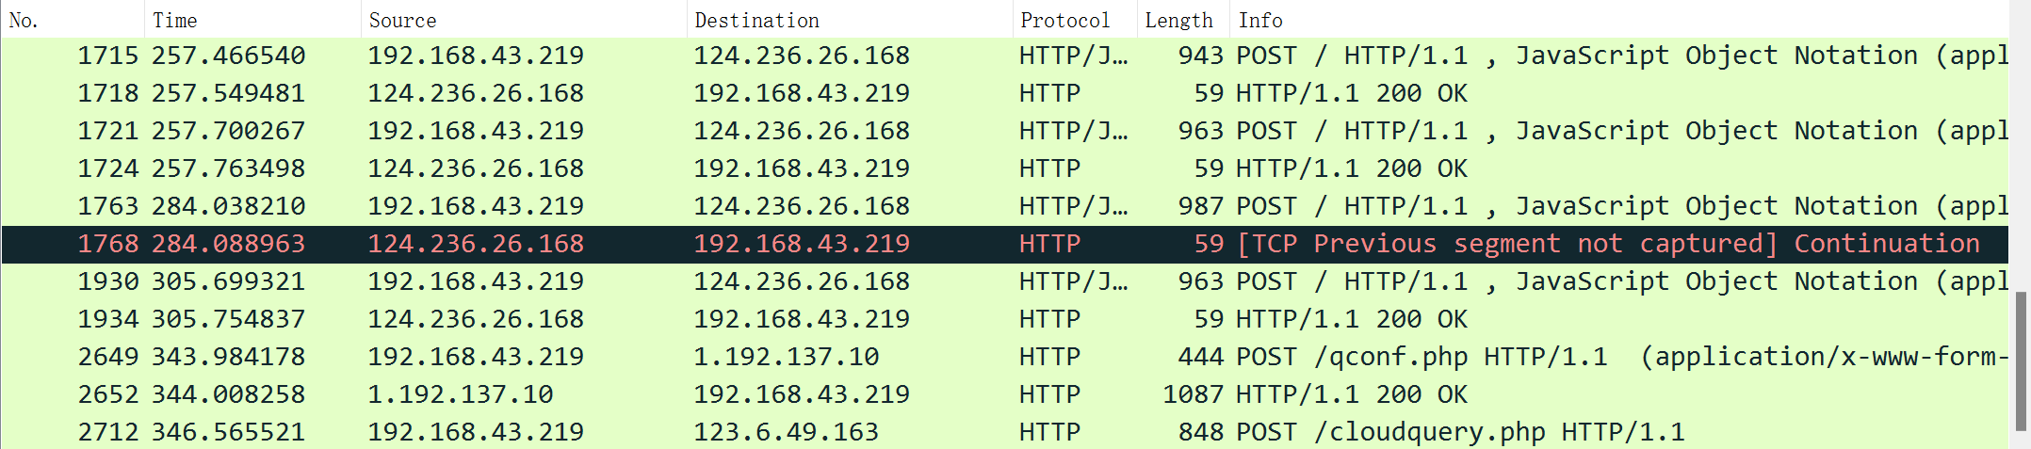

ICMP，只显示ICMP协议的数据包列表

过滤结果如下图所示



#### 3.3.2 IP过滤

ip.src==192.168.43.219显示源地址为192.168.43.219的数据包列表

过滤后的结果如下图所示

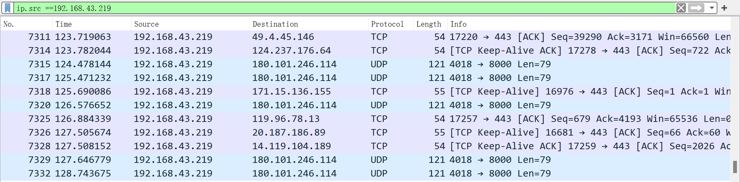

ip.dst==192.168.43.219, 显示目标地址为192.168.43.219的数据包列表

过滤后的结果如下图所示

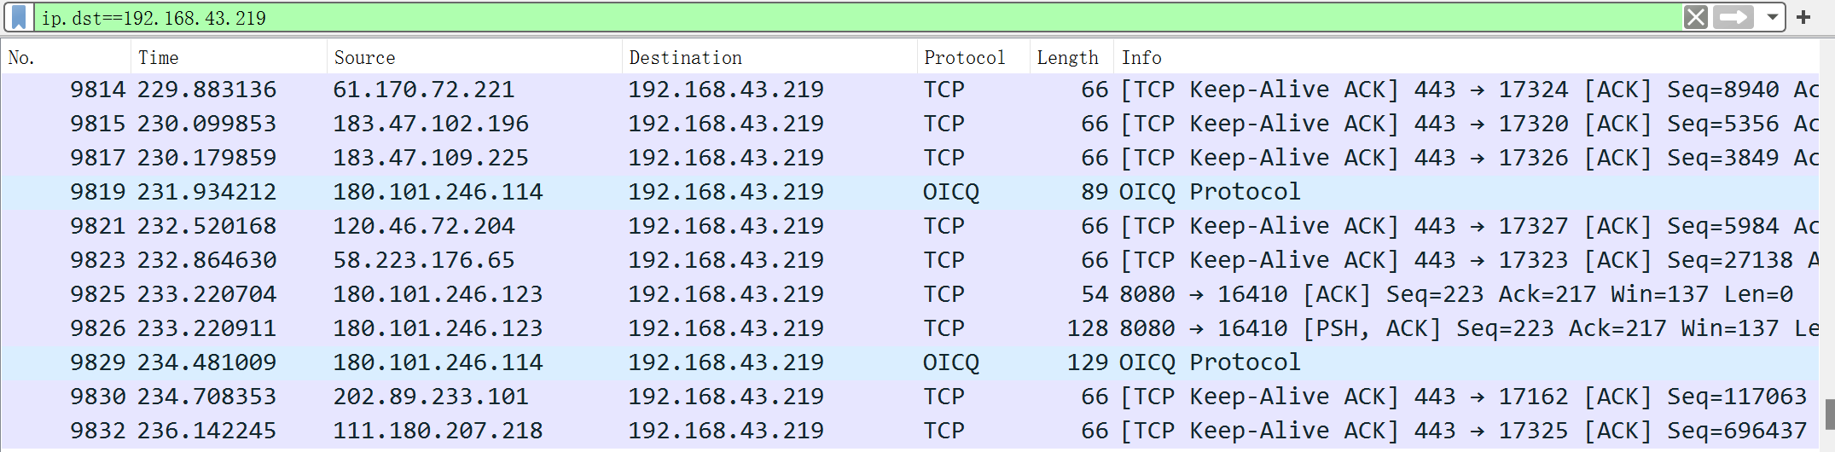

ip.addr == 192.168.43.219 显示源IP地址或目标IP地址为192.168.43.219的数据包列表

过滤后的结果如下图所示

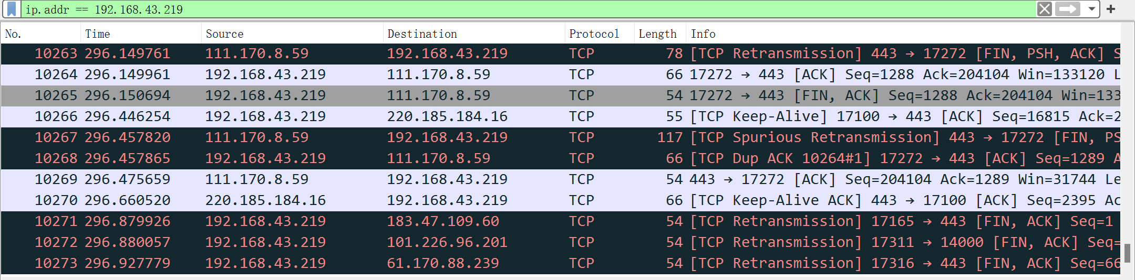

#### 3.3.3端口过滤

tcp.port ==80, 显示源主机或者目的主机端口为80的数据包列表。

过滤后的结果如下图所示

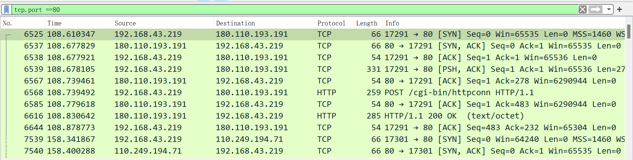

tcp.srcport == 80, 只显示TCP协议的源主机端口为80的数据包列表。

过滤结果如下图所示

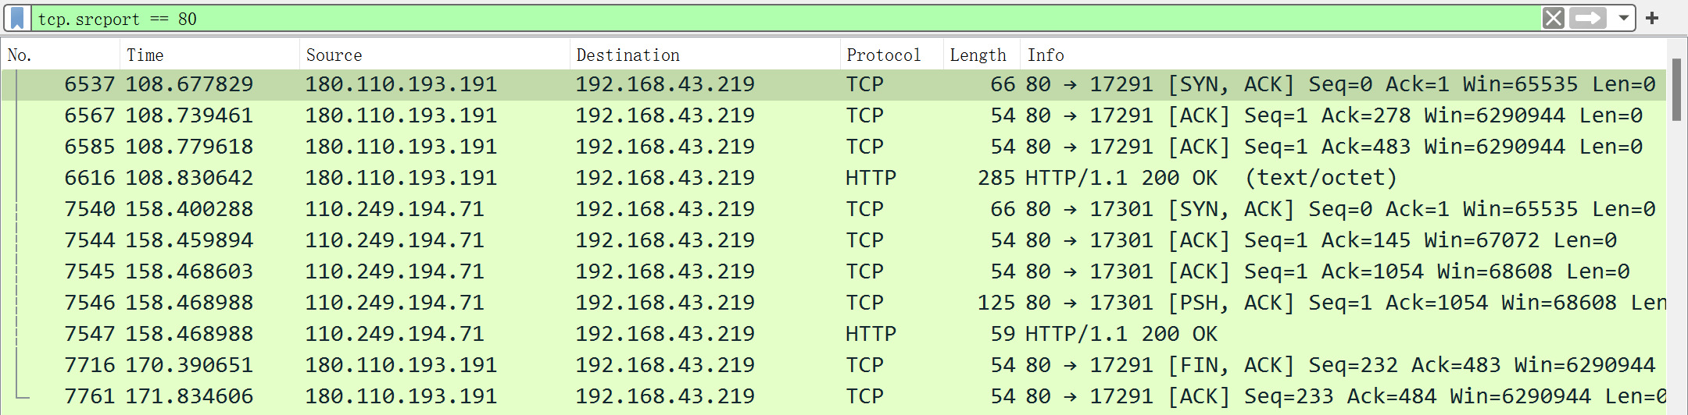

tcp.dstport == 80，只显示TCP协议的目的主机端口为80的数据包列表。

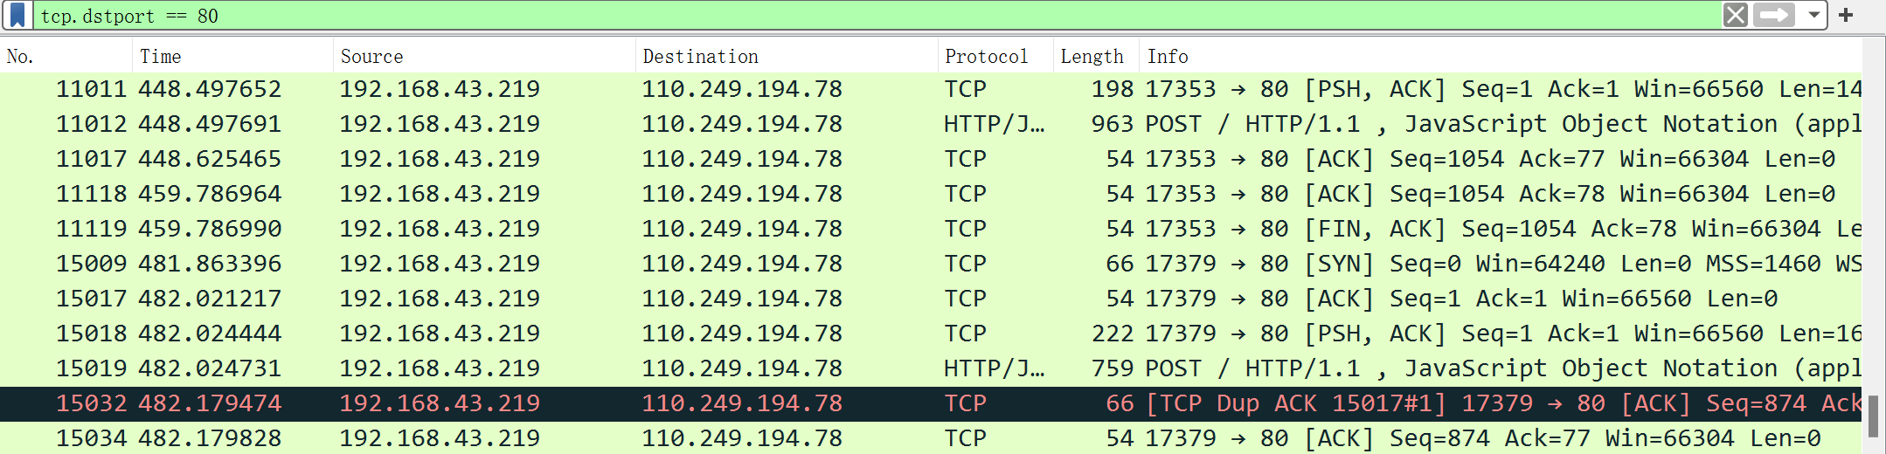

http.request.method==“GET”, 只显示HTTP GET方法的。

过滤结果如下图所示



#### 3.3.4逻辑运算符与，或，非

获取IP地址为192.168.43.219的TCP数据包表达式为ip.addr == 192.168.43.219and tcp，过滤结果如下图所示

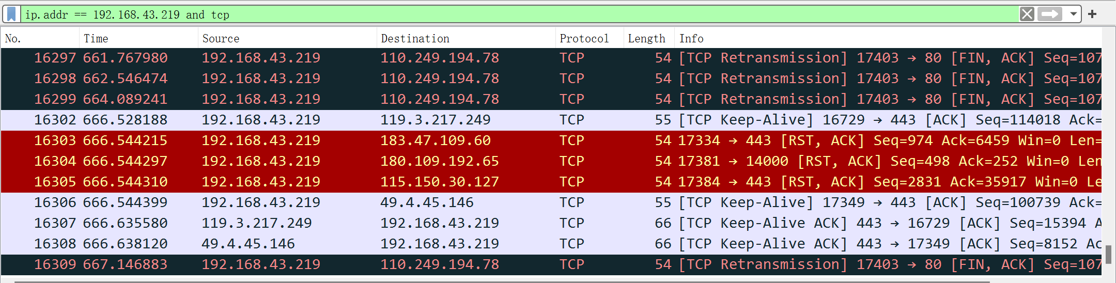

#### 3.3.5对其他网站进行使用

打开监控软件后尝试登陆b站，将得到的数据包进行过滤处理，首先将发送方的ip设置为本机的ip地址，然后将协议过滤为http协议，可以过滤得到三个数据包，其中的数据可能包含有登陆数据

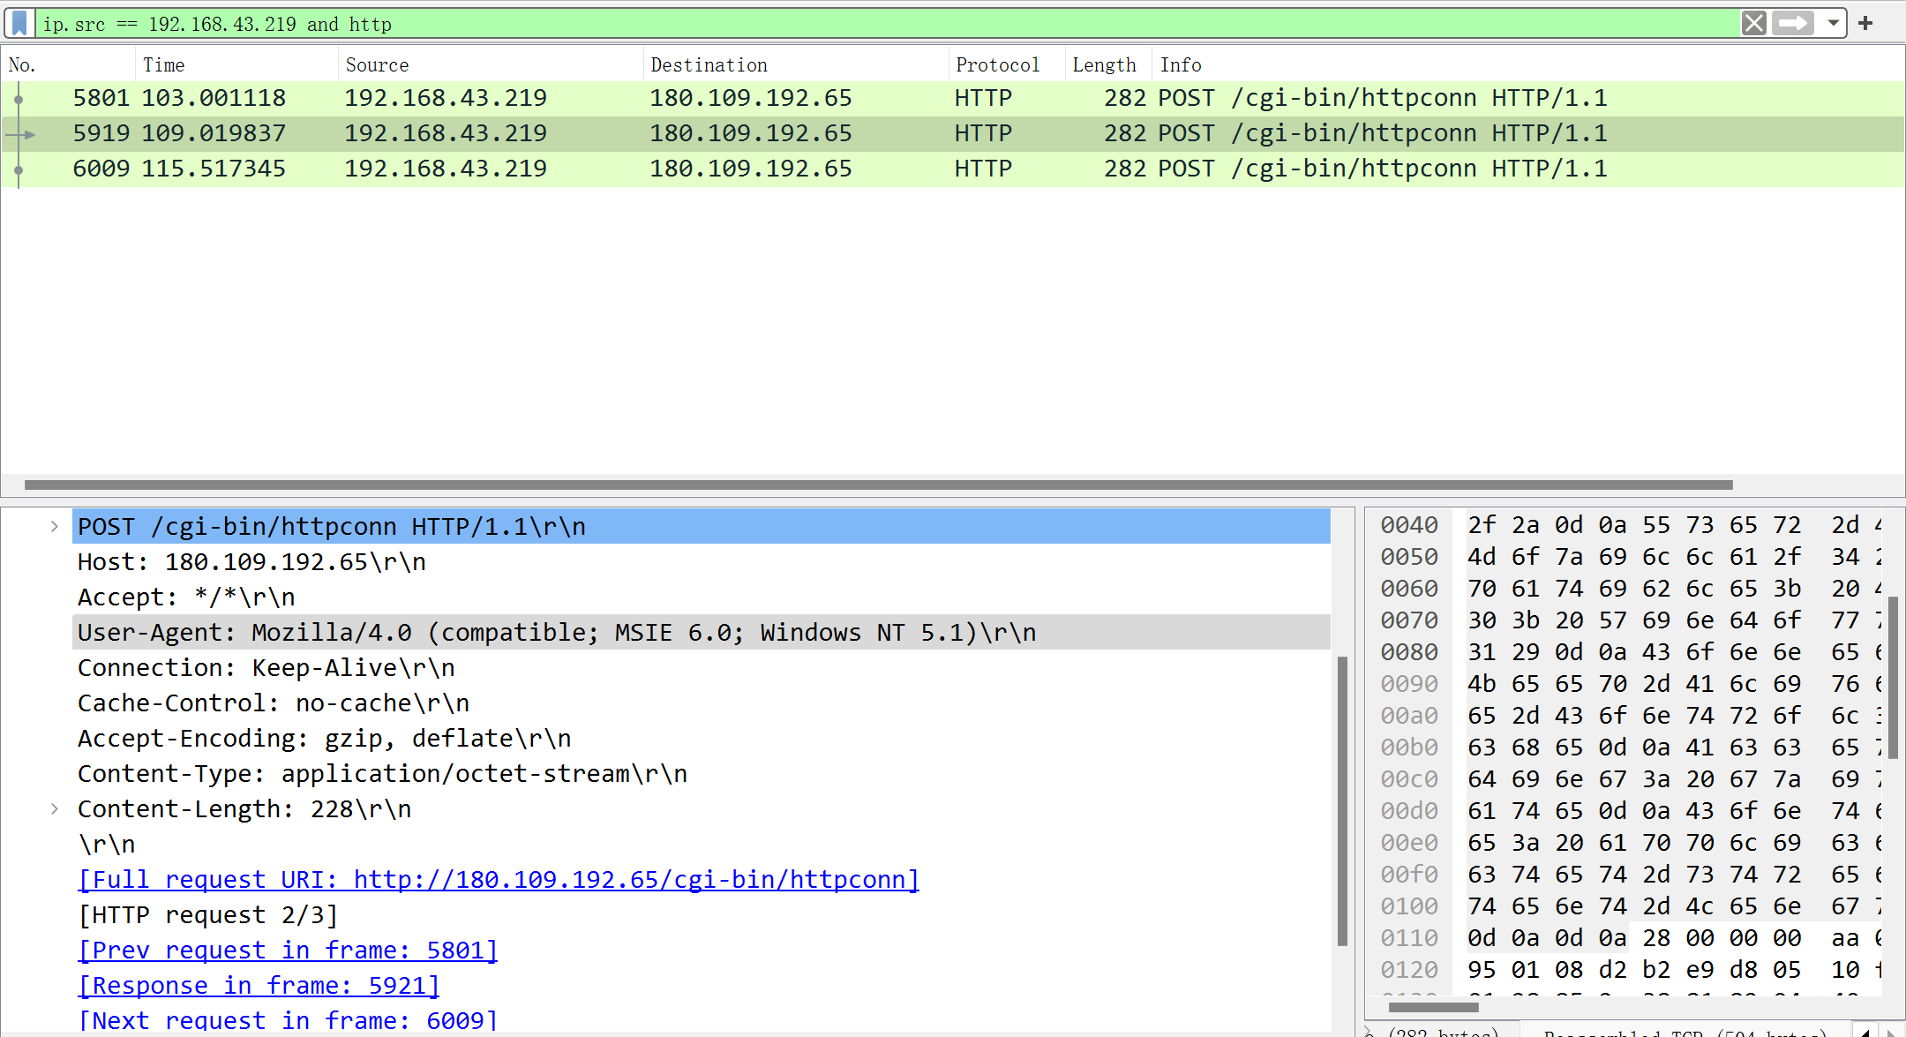

### 3.4尝试不同操作系统的安装即环境配置

在VMware上配置server 2003操作系统的虚拟机配置结果如下图所示

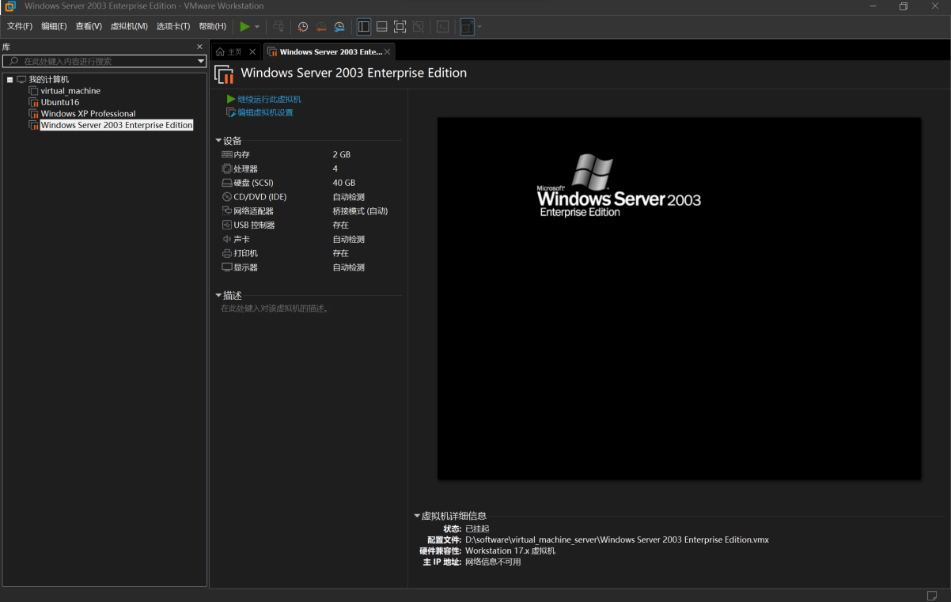

进入该系统后的桌面如下图所示

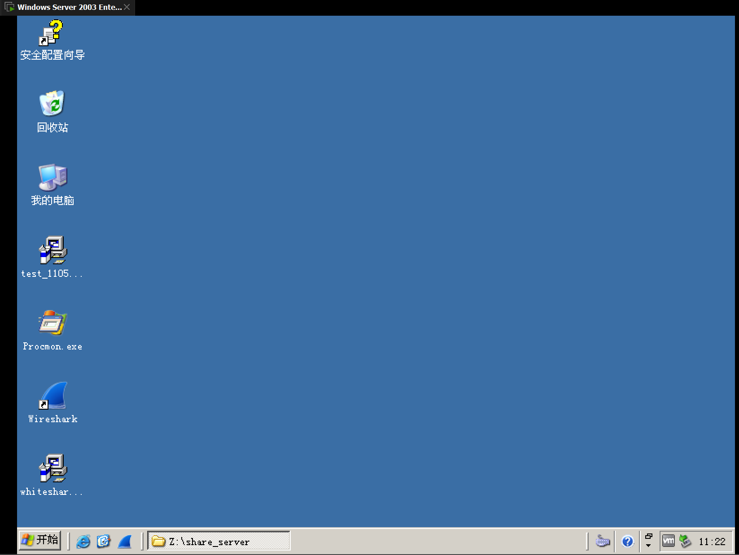

### 3.5尝试4种网络方式的ping命令即虚拟机之间的交互

#### 3.5.1桥接模式

将虚拟机的网络模式改为桥接模式后，首先查看虚拟机的ip地址如下图所示

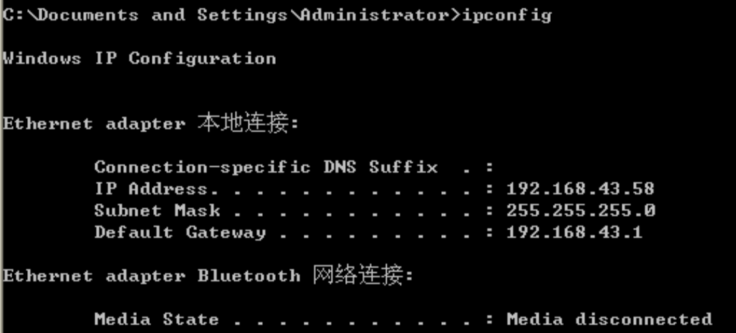

在物理机中对其进行ping命令，得到的结果如下图所示，可以正常ping通

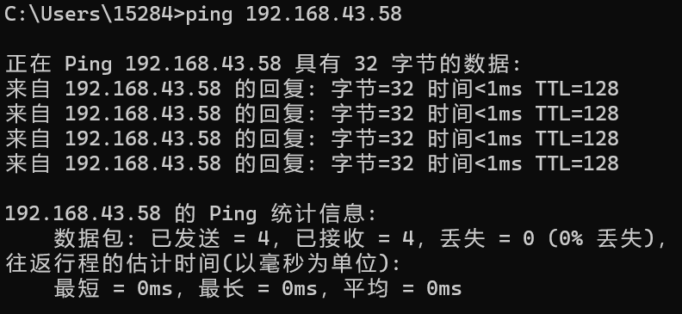

#### 3.5.2 NAT模式

将虚拟机的网络改为NAT模式后查看其ip地址如下图所示

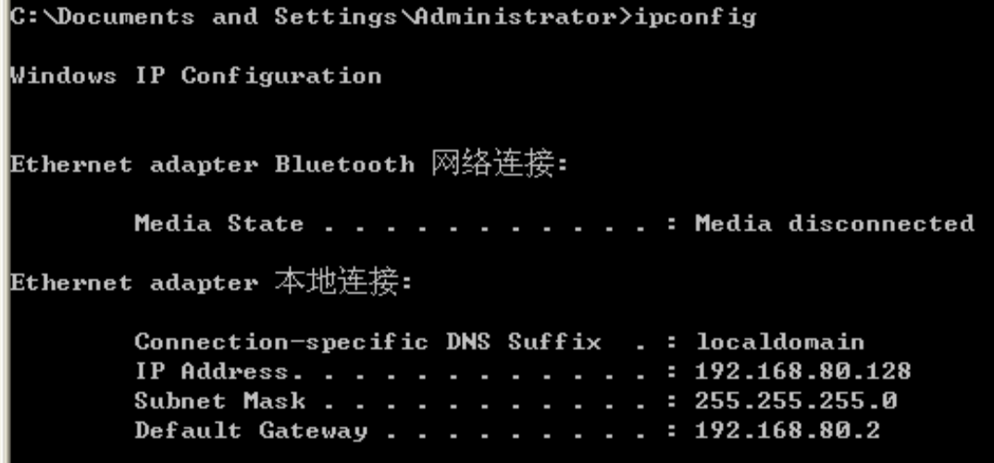

在主机上使用ping操作结果如下图所示，可以正常ping通

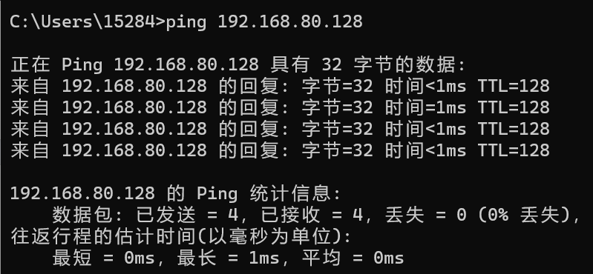

#### 3.5.3 仅主机模式

首先查看虚拟机的ip地址如下图所示

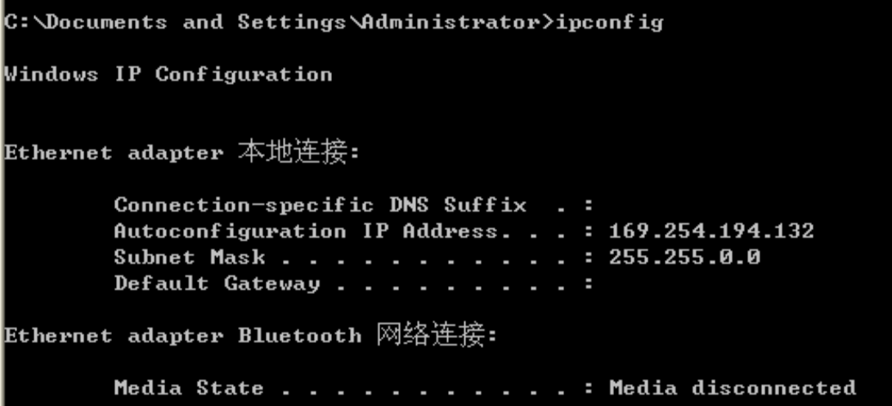

在主机中对虚拟机及逆行ping操作如下图所示，可以正常ping通

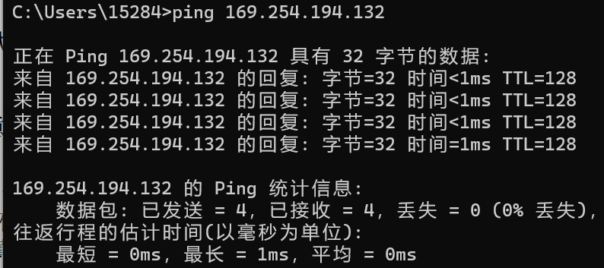

#### 3.5.4 自定义模式

首先查看虚拟机的ip地址如下图所示

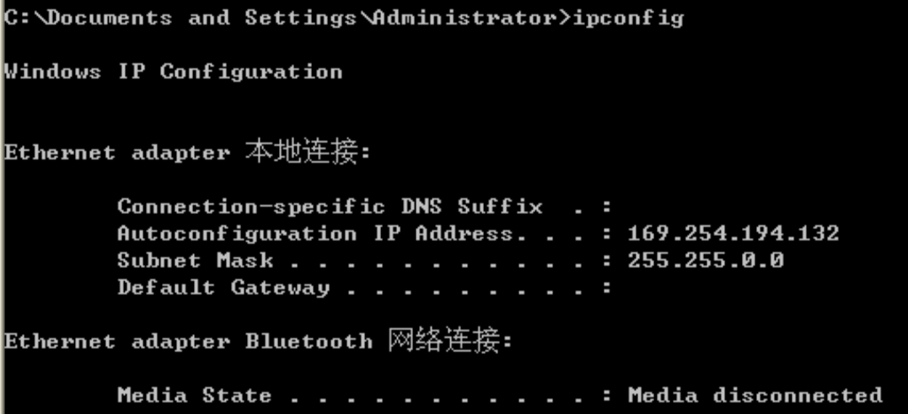

在主机中使用ping命令后如下图所示，能够正常ping通

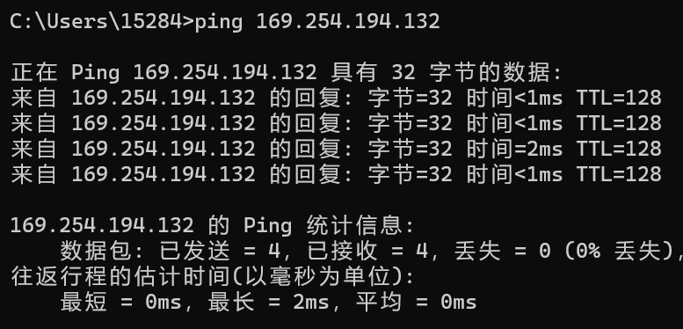

### 3.6了解更多恶意样本行为

（1）病毒：病毒是一种恶意软件，可以在计算机上复制和传播自身，并对系统文件和数据进行破坏。防护措施包括定期更新防病毒软件、避免下载和打开不可信的文件，以及谨慎点击来自未知发件人或可疑链接的电子邮件。

（2）木马：木马是一种假扮成合法程序的恶意软件，可以在计算机上偷窃敏感信息、远程控制系统或植入其他恶意软件。防护措施包括仅从可信的来源下载软件、定期扫描系统以检测潜在的木马，并避免打开不明来源的附件。

（3）钓鱼攻击：钓鱼攻击是通过伪装成合法机构或个人，欺骗用户提供敏感信息（如用户名、密码、银行账户等）的行为。防护措施包括警惕钓鱼邮件或网站，验证网站的安全性（HTTPS）和域名的正确性，并避免在不受信任的网站上输入敏感信息。

（4）勒索软件：勒索软件是一种恶意软件，可以加密文件并要求支付赎金以解锁。防护措施包括定期备份重要文件，保持系统和应用程序更新，不打开来自未知来源的附件，以及使用可靠的安全软件来检测和阻止勒索软件的入侵。

### 3.7如何防御恶意软件或恶意木马

（1）安装可信的安全软件：使用受信任的安全软件，如防病毒软件、防火墙和反恶意软件工具。确保及时更新软件并进行常规扫描，以便及时发现和清除潜在的恶意软件。

（2）更新操作系统和应用程序：及时安装操作系统和应用程序的安全更新和补丁，以修复已知的漏洞。恶意软件通常利用这些漏洞来入侵系统。

（3）谨慎打开附件和链接：避免打开来自未知发件人或不信任来源的电子邮件附件，以及不明来源的链接。这些可能是恶意软件传播的途径。

（4）下载软件时谨慎：只从官方和受信任的来源下载软件。避免从不明来源下载破解软件、盗版软件或来历不明的文件，因为这些可能包含恶意软件。

（5）强化密码安全：使用强密码，并定期更改密码。避免使用容易猜测的密码，如生日、姓名或连续数字。使用不同的密码来保护不同的在线账户。

（6）警惕钓鱼攻击：注意钓鱼邮件和钓鱼网站。避免在不安全的链接上输入个人敏感信息。谨慎对待要求提供个人信息或账户凭据的电子邮件或网页。

（7）启用防火墙：确保计算机的防火墙已启用，以阻止未经授权的访问。防火墙可以监控网络流量并阻止恶意软件的入侵。

（8）定期备份数据：定期备份重要的文件和数据。这样即使系统受到恶意软件攻击，也可以从备份中恢复数据。

（9）更新网络安全意识：保持对最新的网络安全威胁和攻击技术的了解。

（10）使用多层防御：使用多个安全措施组合来提高防御能力。例如，结合防病毒软件、防火墙、反恶意软件工具和入侵检测系统。

### 3.8杀毒软件能识别灰鸽子木马吗

可以识别，将灰鸽子的木马程序拖拽到物理机中，运行后发现木马程序会被Windows Definder隔离，并且会自动从电脑中删除该木马程序，所以杀毒软件是能够识别灰鸽子木马的。

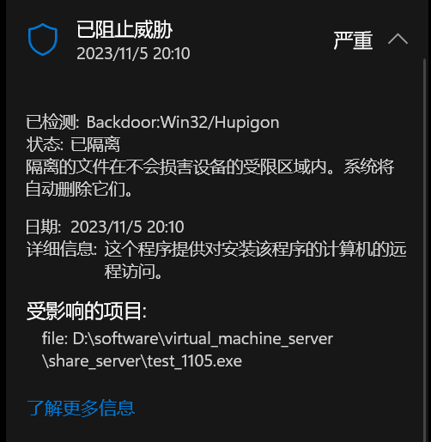

### 3.9如何在已经感染灰鸽子的主机上清除灰鸽子木马

（1）断开网络连接：首先，断开受感染的主机与互联网的连接，这可以帮助防止进一步的数据泄露或恶意活动。

（2）使用可信赖的杀毒软件：运行最新版本的可信赖杀毒软件来扫描和清除灰鸽子木马。确保杀毒软件已经更新到最新的病毒定义文件，以确保其可以检测到最新的威胁。

（3）完全系统扫描：运行一个全面的系统扫描，包括所有磁盘驱动器和文件，以确保检测和清除所有与灰鸽子木马相关的文件和组件。

（4）删除恶意文件：一旦杀毒软件检测到灰鸽子木马或相关的恶意文件，按照杀毒软件的指示将其隔离或删除。确保杀毒软件清除了所有相关的文件和组件，以确保完全清除感染。

（5）重置系统设置：在清除灰鸽子木马后，重置受感染系统的设置。这可能包括重置浏览器设置、更改密码、更新操作系统和软件等。

（6）更新系统和软件：确保操作系统和安装的软件都是最新版本，并及时更新补丁程序，以修复已知漏洞和弱点，减少再次感染的风险。

（7）数据备份和恢复：如果系统中的文件已经受到损害或丢失，可能需要从备份中恢复数据。确保备份是最新的，并且在恢复之前确保系统是干净的。